Отчёт прохождению курса

Хохлов Дмитрий Сергеевич

Содержание

1 1.1. Общая информация о курсе 2

2 1.2. Как установить линукс 3

3 1.3. Осваиваем линукс 4

4 1.4. Терминал основы 6

5 1.5. Запуск исполняемых файлов 9

6 1.6. Ввод вывод 10

7 1.7. Скачивание файлов из интернета 11

8 1.8. Работа с архивами 13

9 1.9. Поиск файлов и слов 14

10 2.1. Знакомство с сервером 15

11 2.2. Обмен файламми 16

12 2.3. Запуск приложений 18

13 2.4. Контроль запускаемых программ 20

14 2.5. Многопоточные приложения 22

15 2.6. Менеджер терминалов 24

16 3.1. Текстовый редактор вим 27

17 3.2. Скрипты на баш 29

18 3.3. Скрипты на баш ветвления циклы 32

19 3.4. Скрипты на баш разное 37

20 3.5. Продвинутый поиск и редактирование 41

21 3.6. Строим графики 45

22 3.7. Разное 48

# 1 1.1. Общая информация о курсе

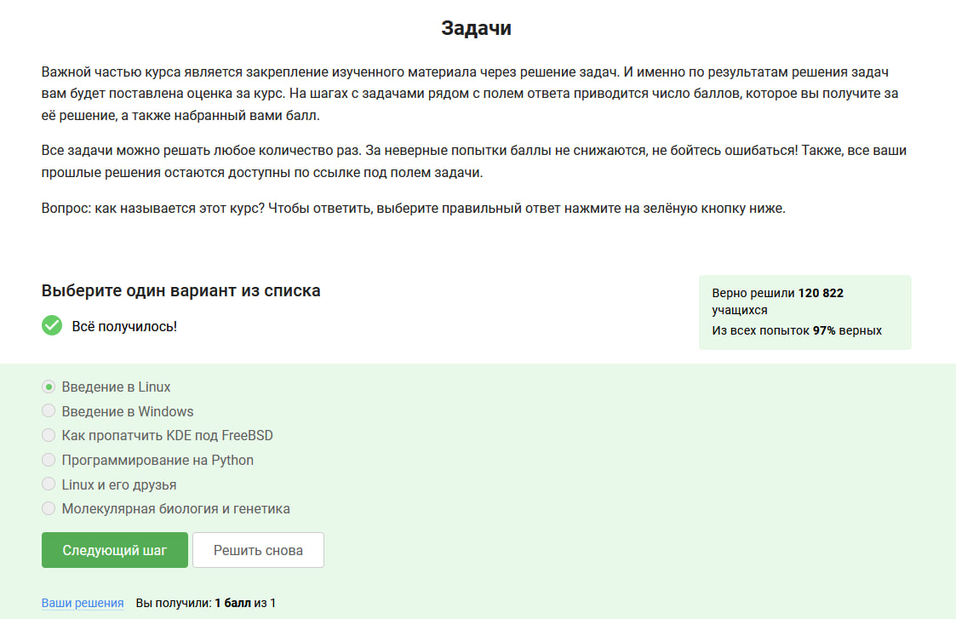

Figure 1: Задание 1

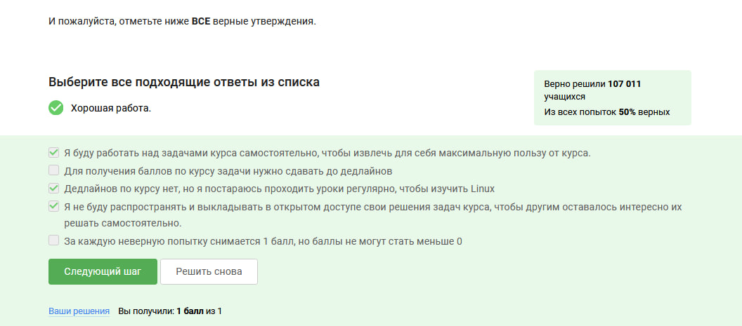

Figure 2: Задание 2

# 2 1.2. Как установить линукс

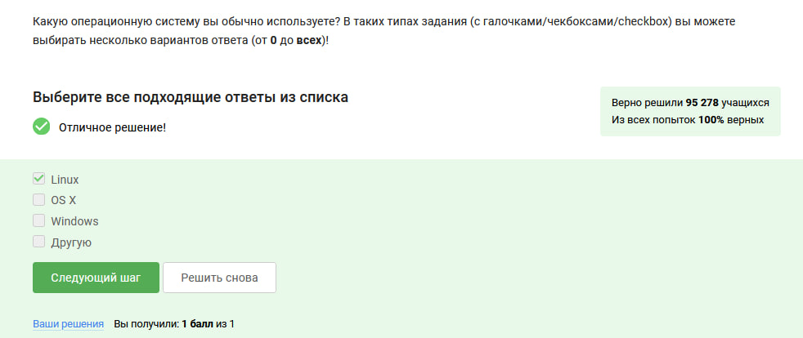

Figure 3: Задание 1

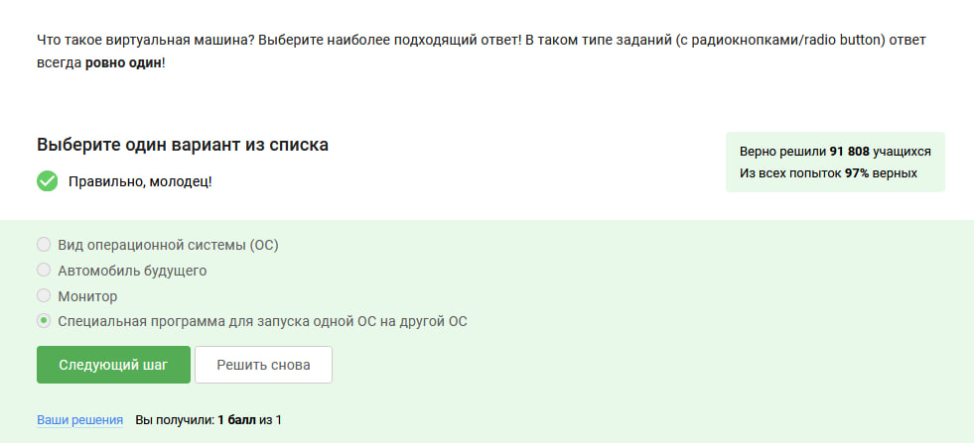

Figure 4: Задание 2

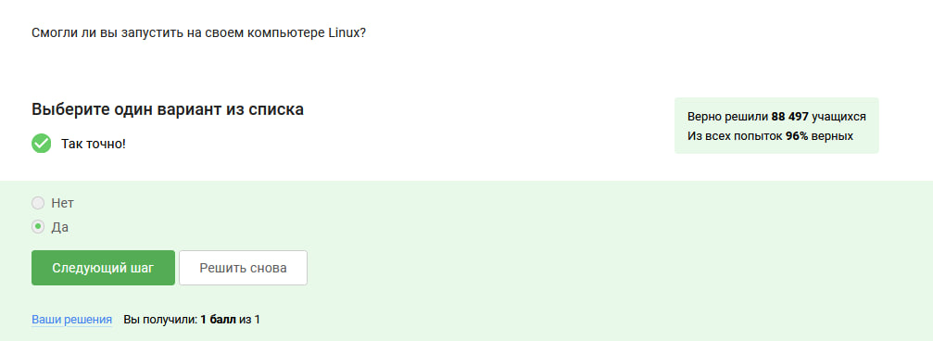

Figure 5: Задание 3

# 3 1.3. Осваиваем линукс

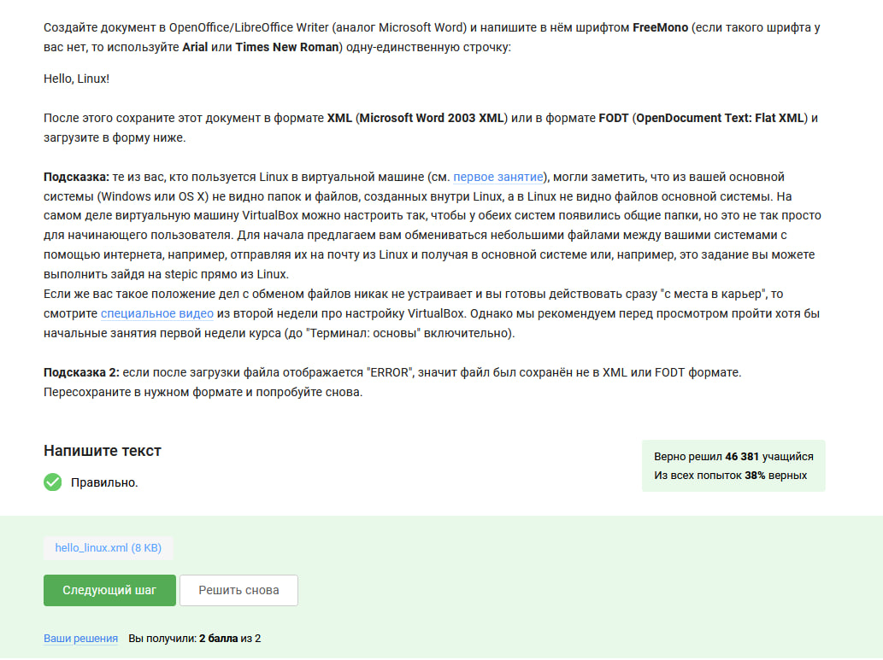

Figure 6: Задание 1

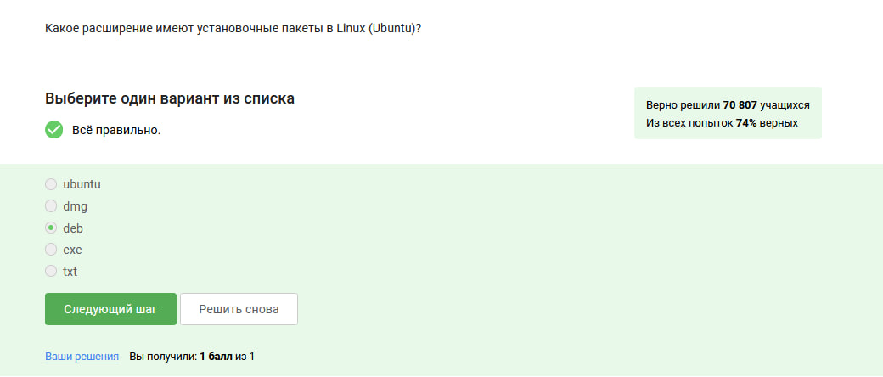

Figure 7: Задание 2

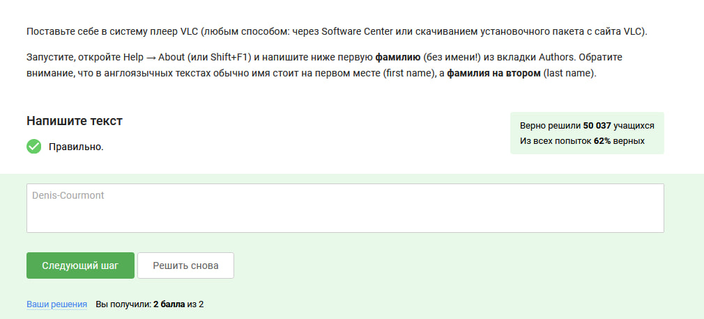

Figure 8: Задание 3

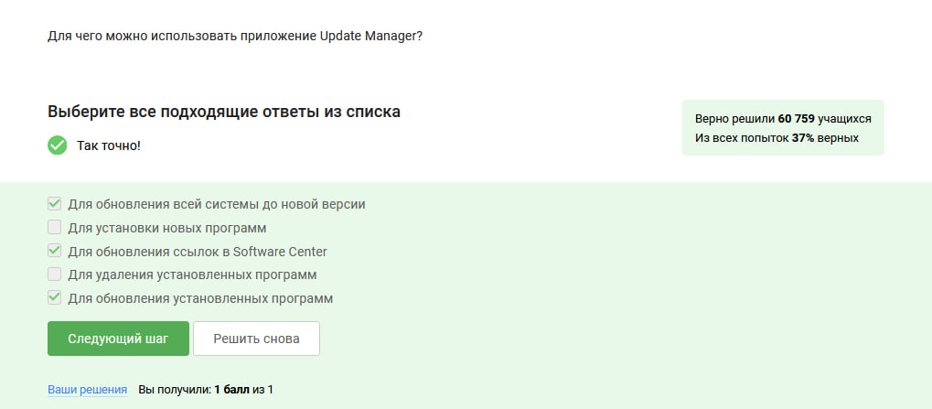

Figure 9: Задание 4

# 4 1.4. Терминал основы

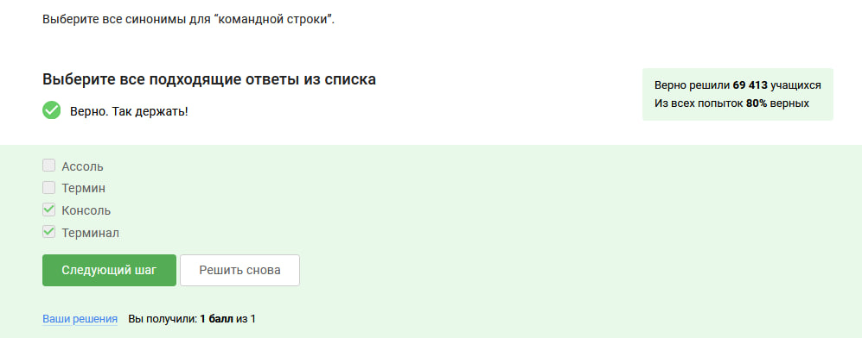

Figure 10: Задание 1

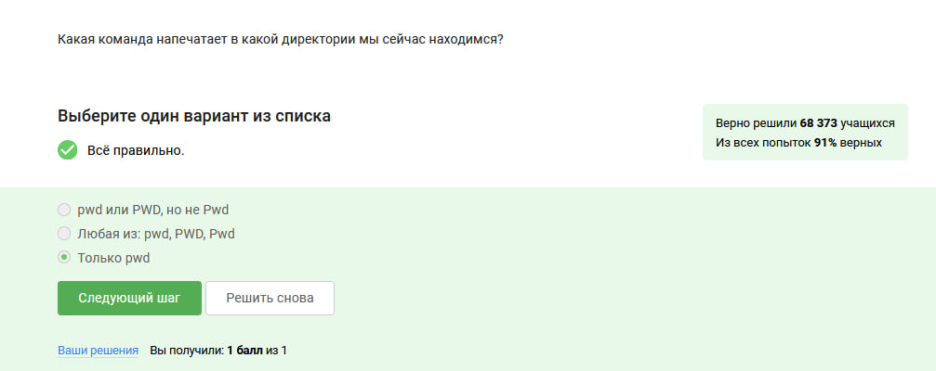

Figure 11: Задание 2

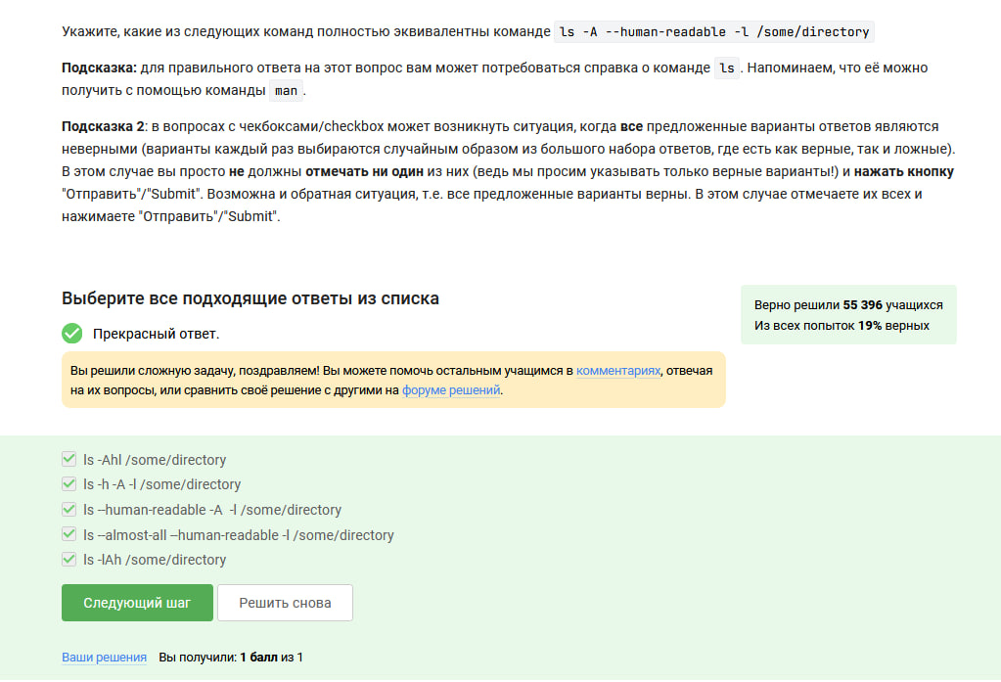

Figure 12: Задание 3

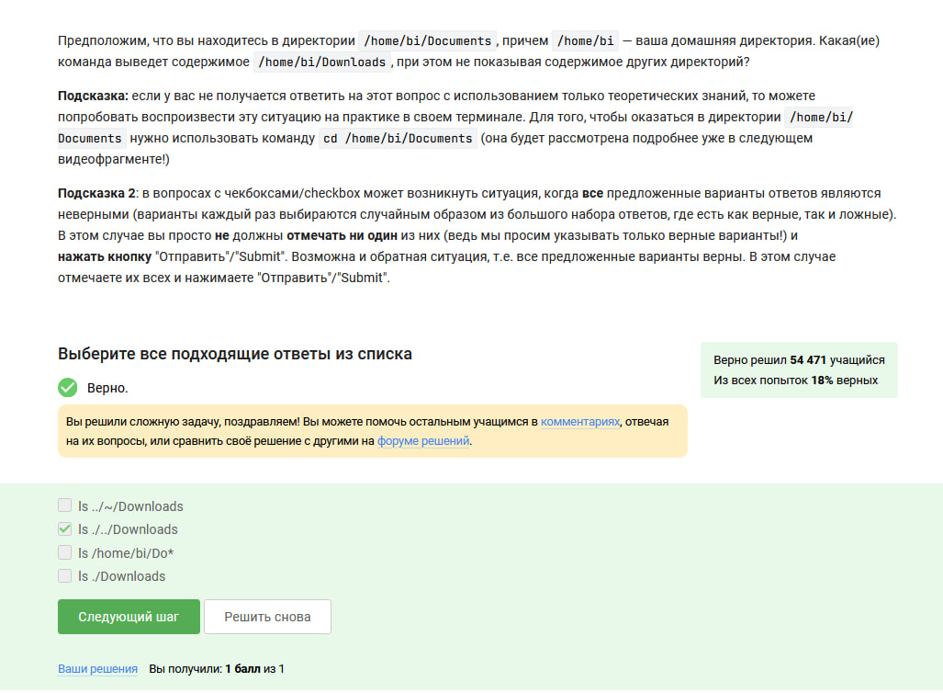

Figure 13: Задание 4

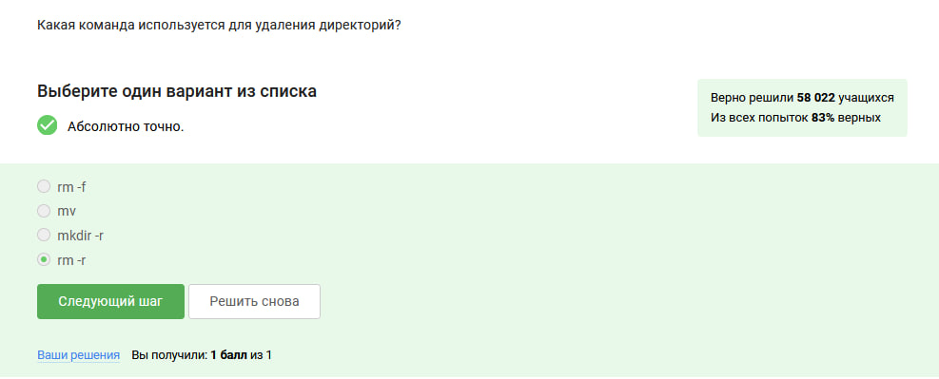

Figure 14: Задание 5

# 5 1.5. Запуск исполняемых файлов

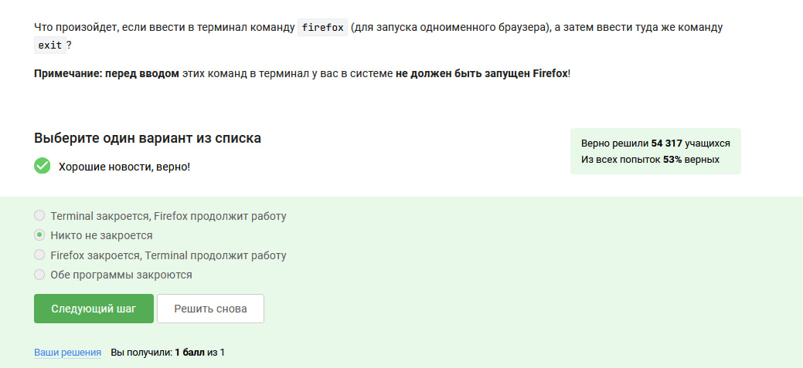

Figure 15: Задание 1

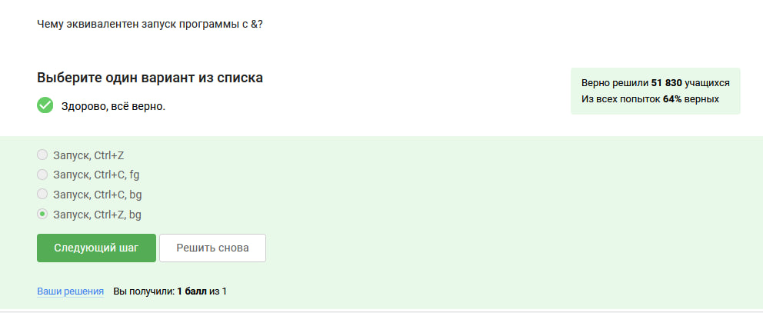

Figure 16: Задание 2

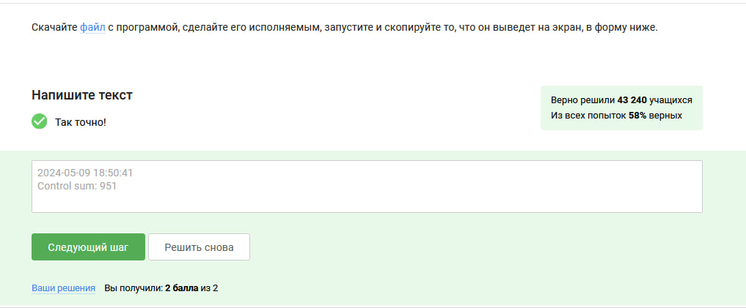

Figure 17: Задание 3

# 6 1.6. Ввод вывод

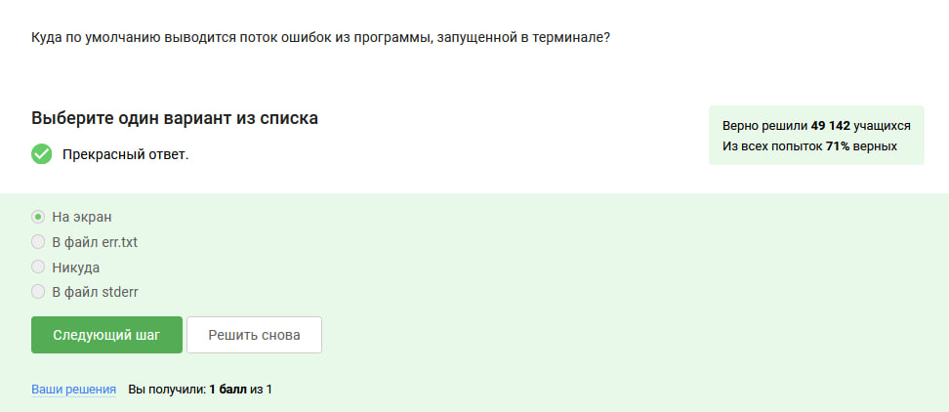

Figure 18: Задание 1

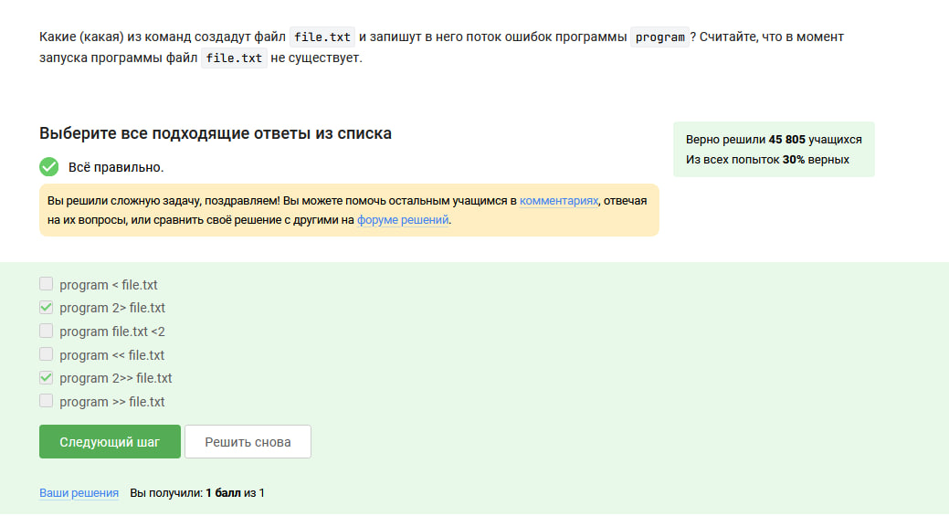

Figure 19: Задание 2

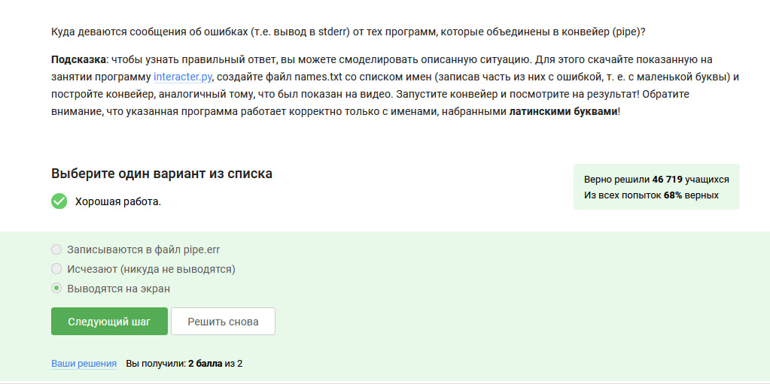

Figure 20: Задание 3

# 7 1.7. Скачивание файлов из интернета

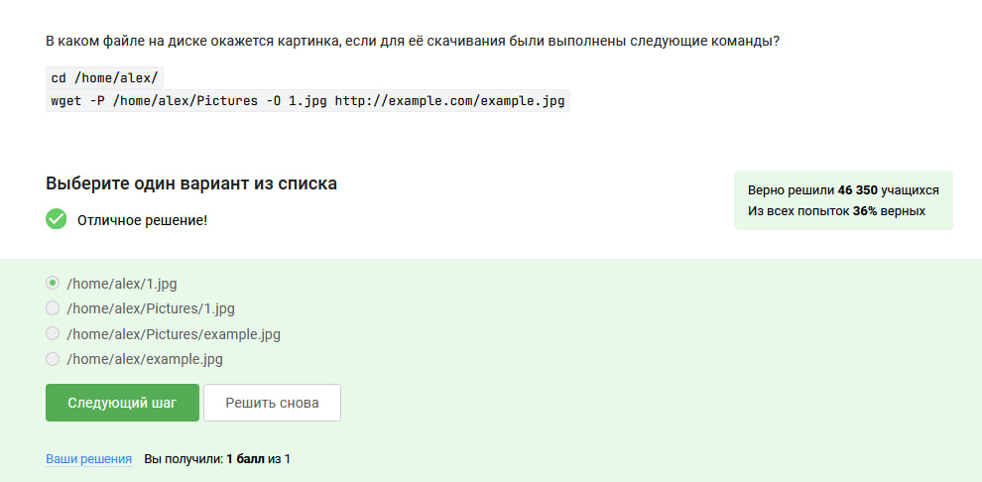

Figure 21: Задание 1

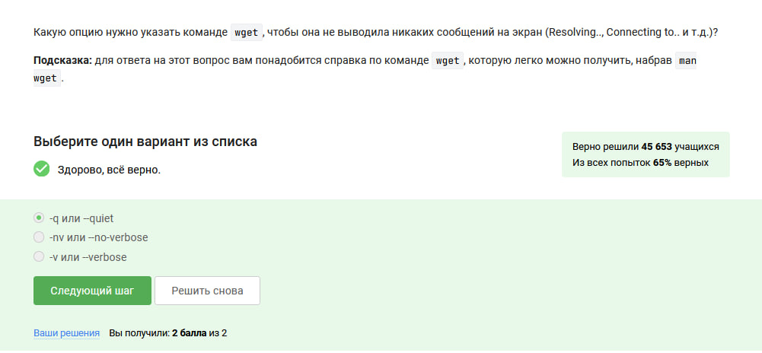

Figure 22: Задание 2

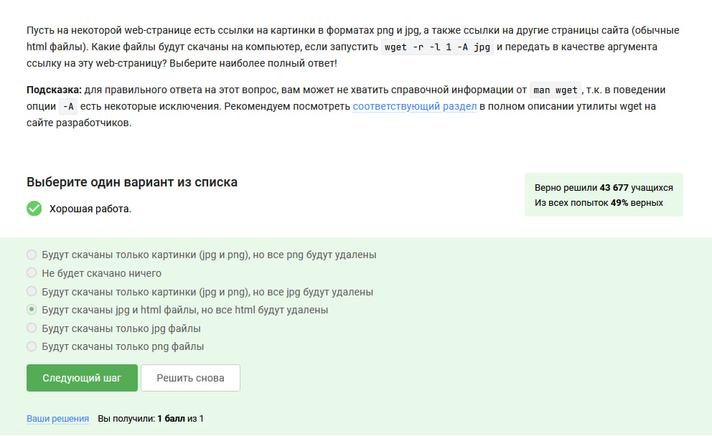

Figure 23: Задание 3

# 8 1.8. Работа с архивами

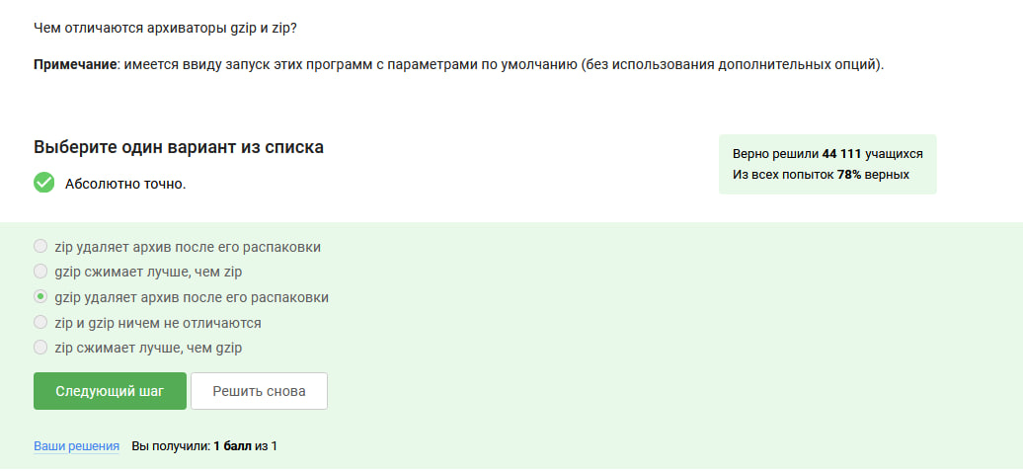

Figure 24: Задание 1

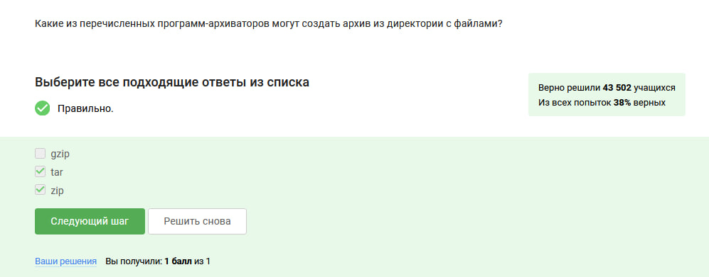

Figure 25: Задание 2

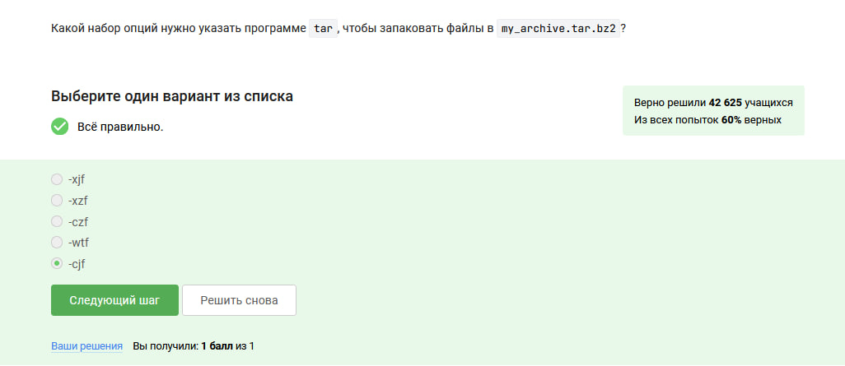

Figure 26: Задание 3

# 9 1.9. Поиск файлов и слов

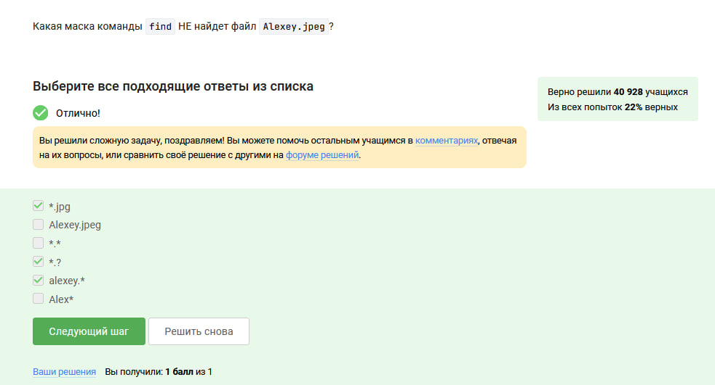

Figure 27: Задание 1

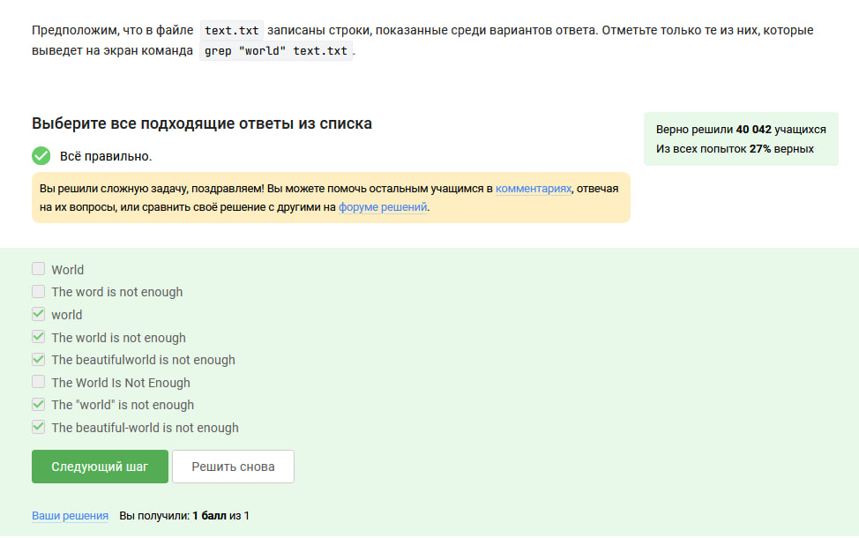

Figure 28: Задание 2

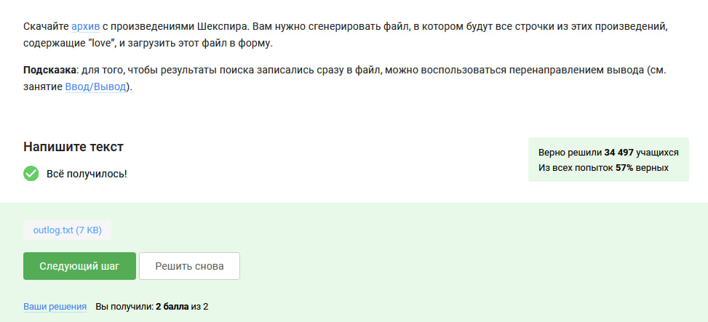

Figure 29: Задание 3

# 10 2.1. Знакомство с сервером

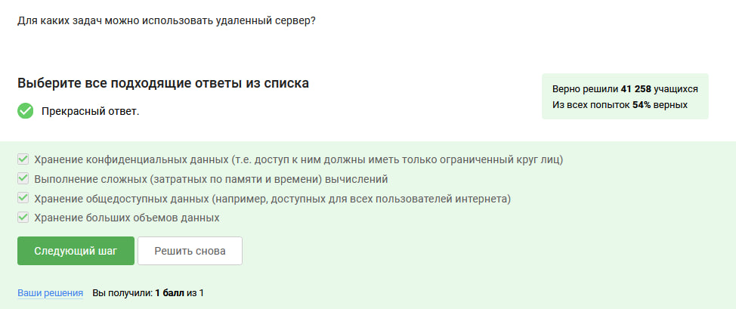

Figure 30: Задание 1

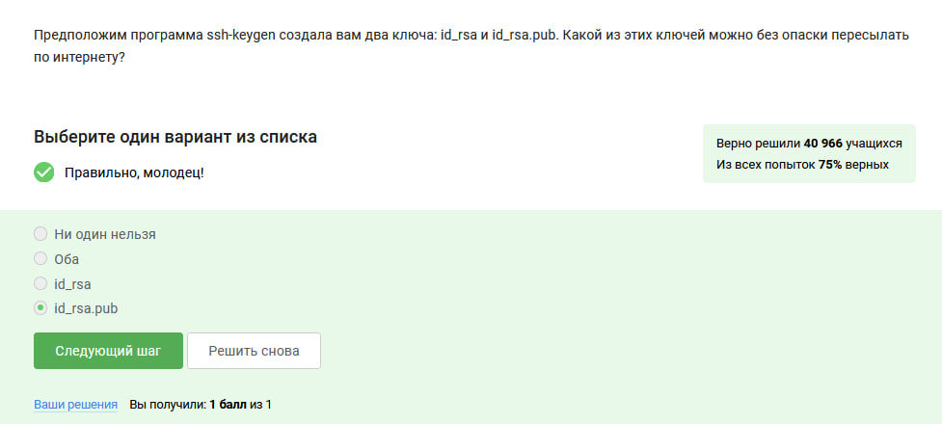

Figure 31: Задание 2

# 11 2.2. Обмен файламми

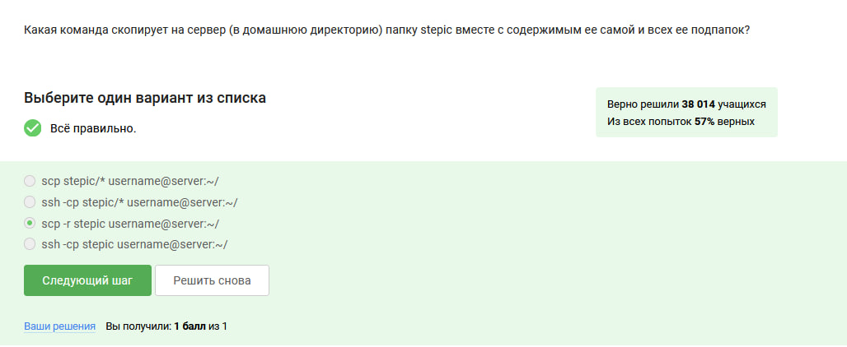

Figure 32: Задание 1

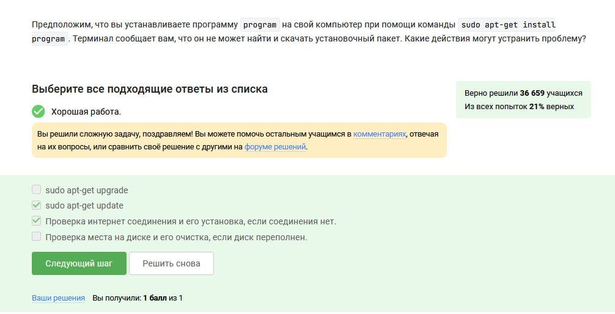

Figure 33: Задание 2

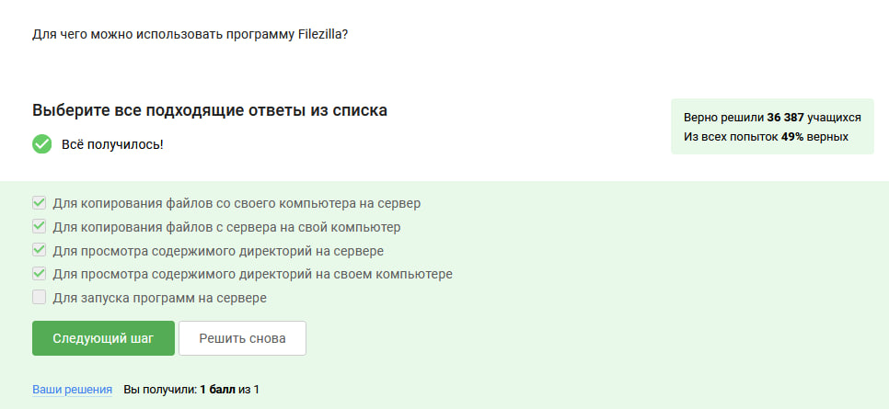

Figure 34: Задание 3

# 12 2.3. Запуск приложений

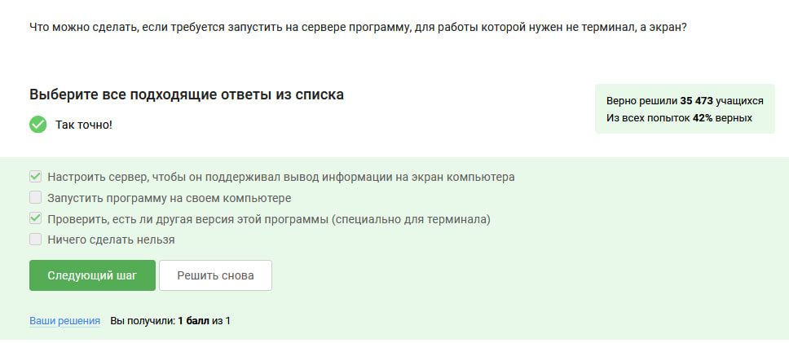

Figure 35: Задание 1

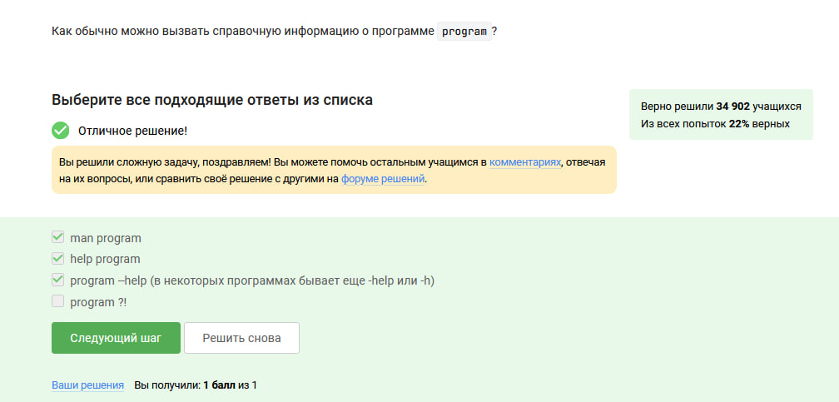

Figure 36: Задание 2

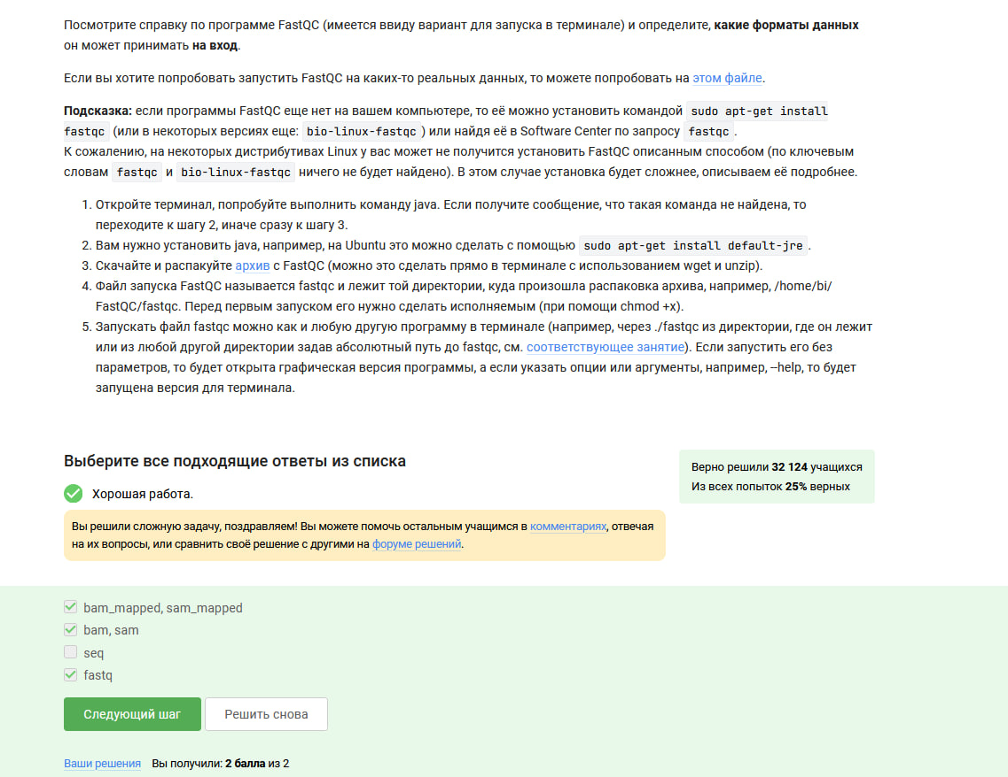

Figure 37: Задание 3

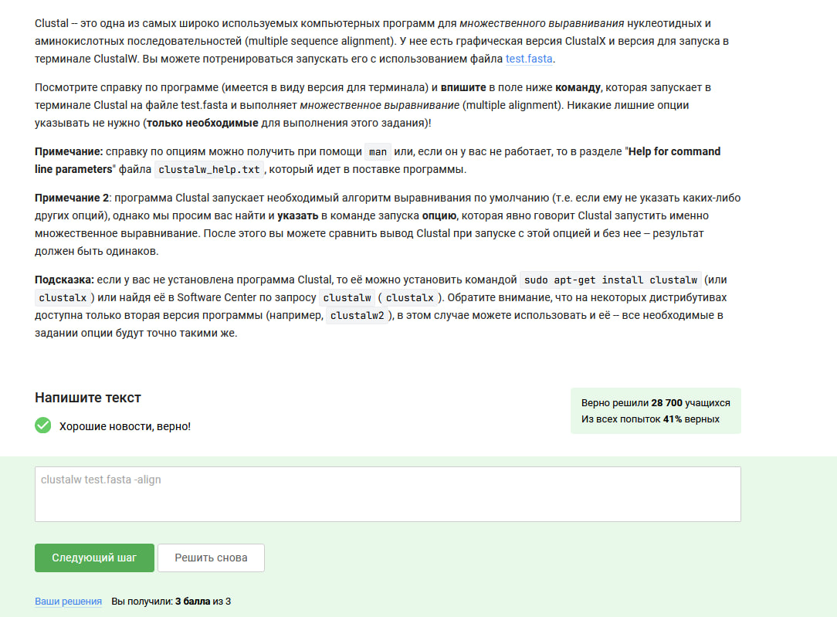

Figure 38: Задание 4

# 13 2.4. Контроль запускаемых программ

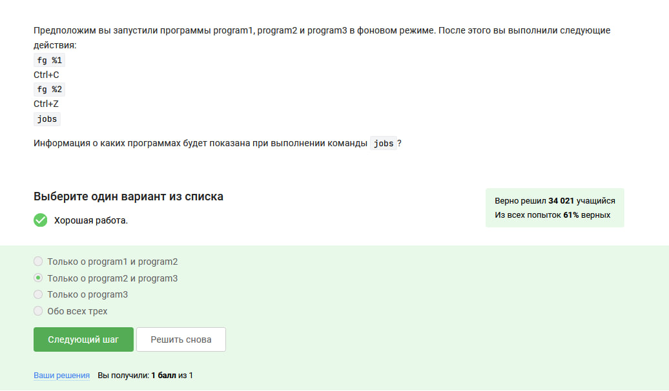

Figure 39: Задание 1

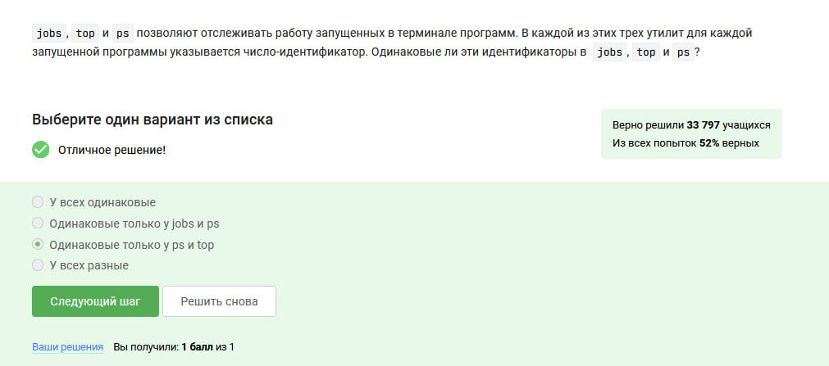

Figure 40: Задание 2

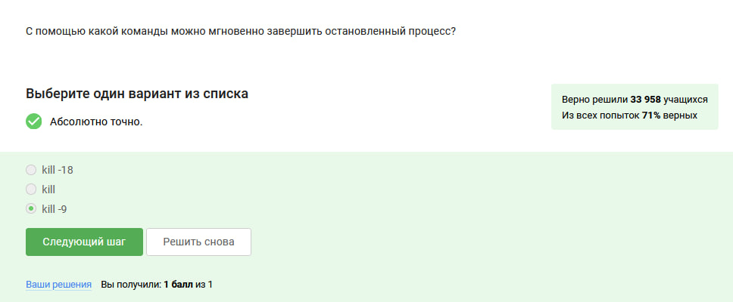

Figure 41: Задание 3

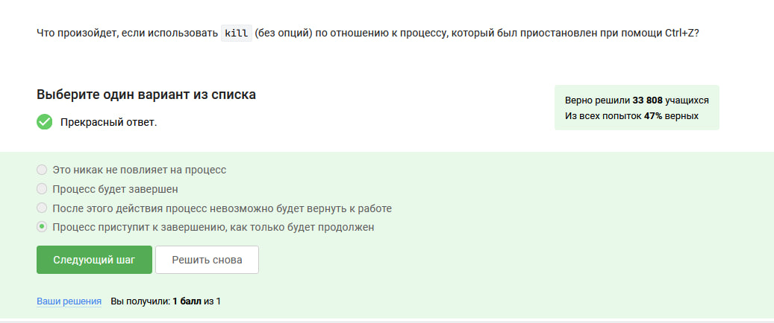

Figure 42: Задание 4

# 14 2.5. Многопоточные приложения

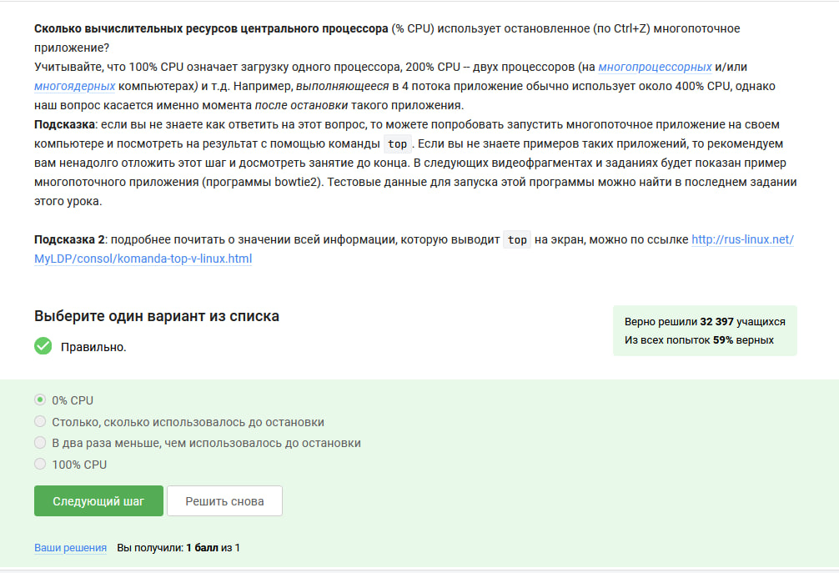

Figure 43: Задание 1

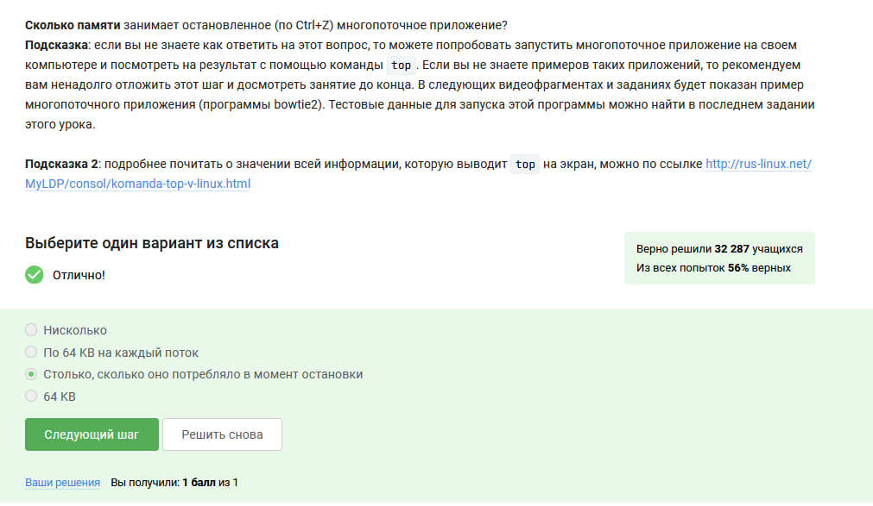

Figure 44: Задание 2

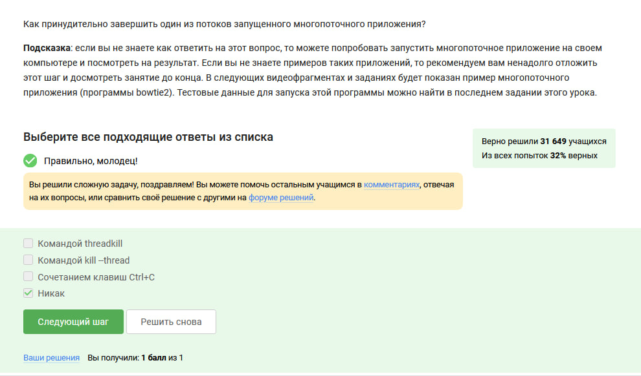

Figure 45: Задание 3

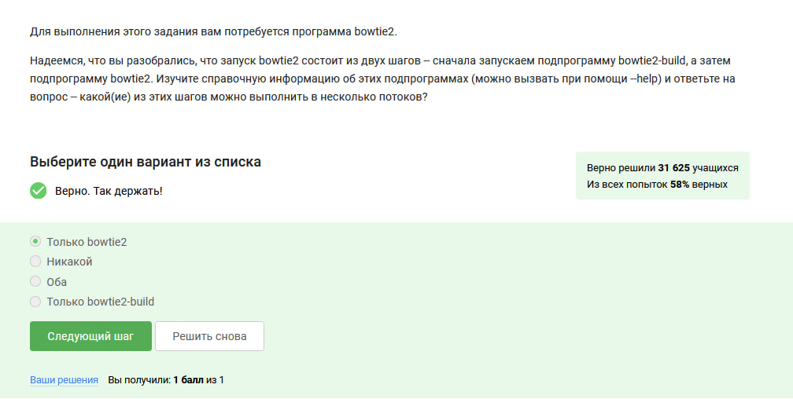

Figure 46: Задание 4

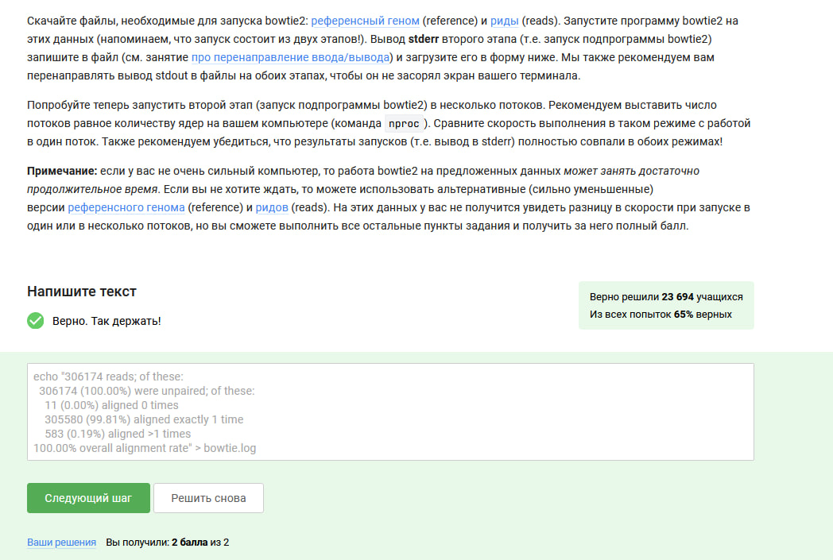

Figure 47: Задание 5

# 15 2.6. Менеджер терминалов

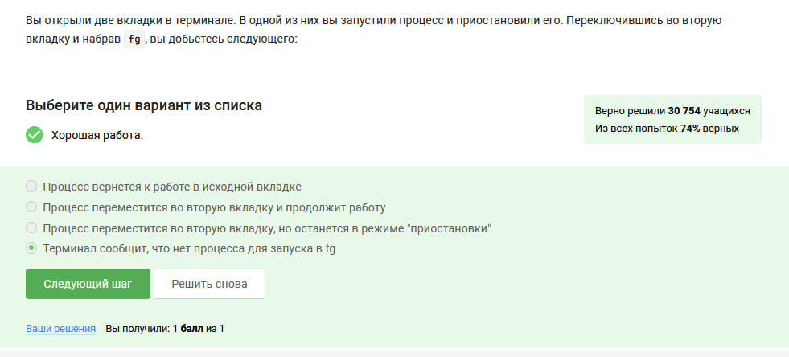

Figure 48: Задание 1

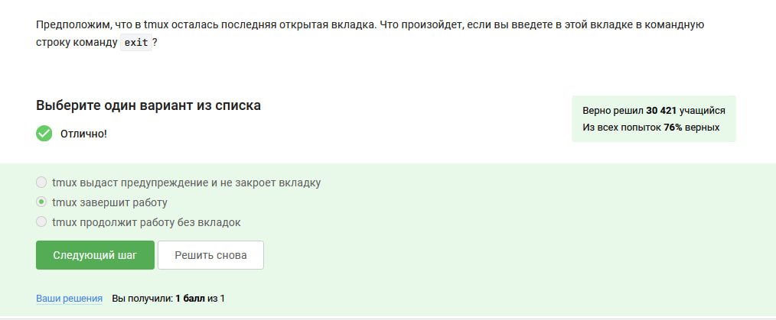

Figure 49: Задание 2

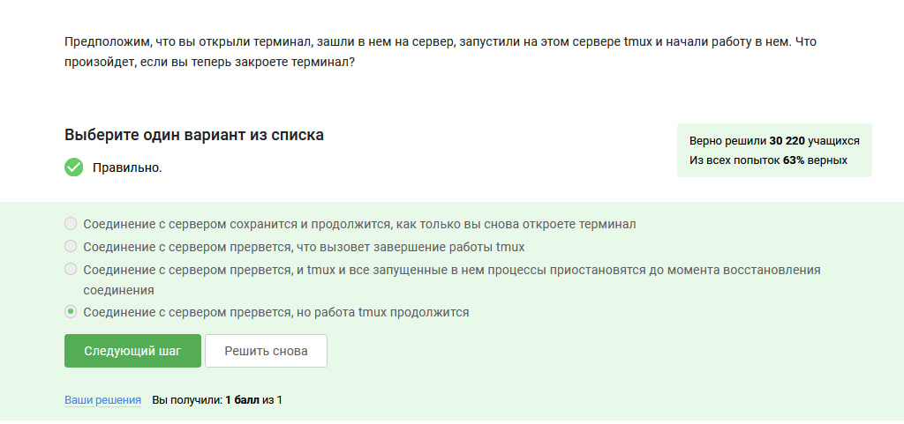

Figure 50: Задание 3

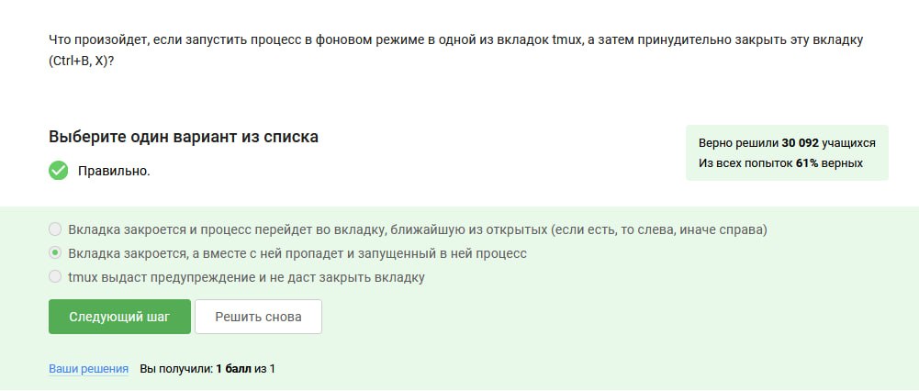

Figure 51: Задание 4

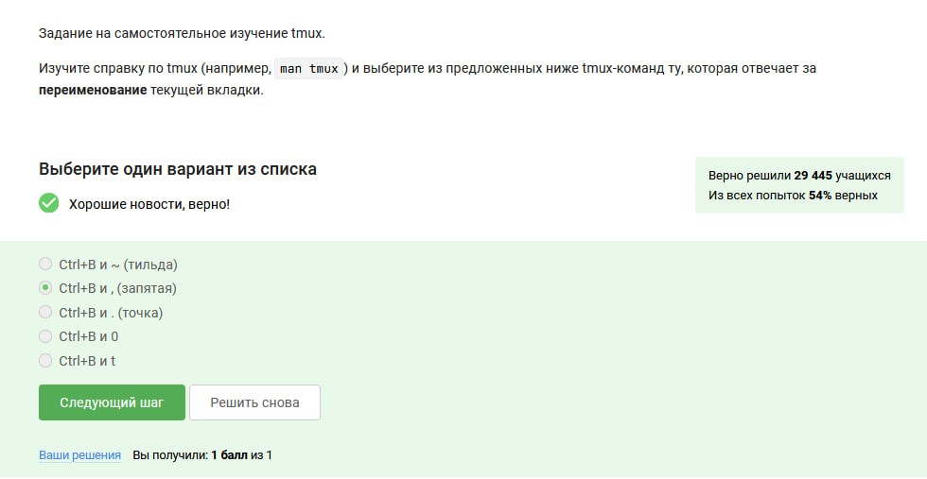

Figure 52: Задание 5

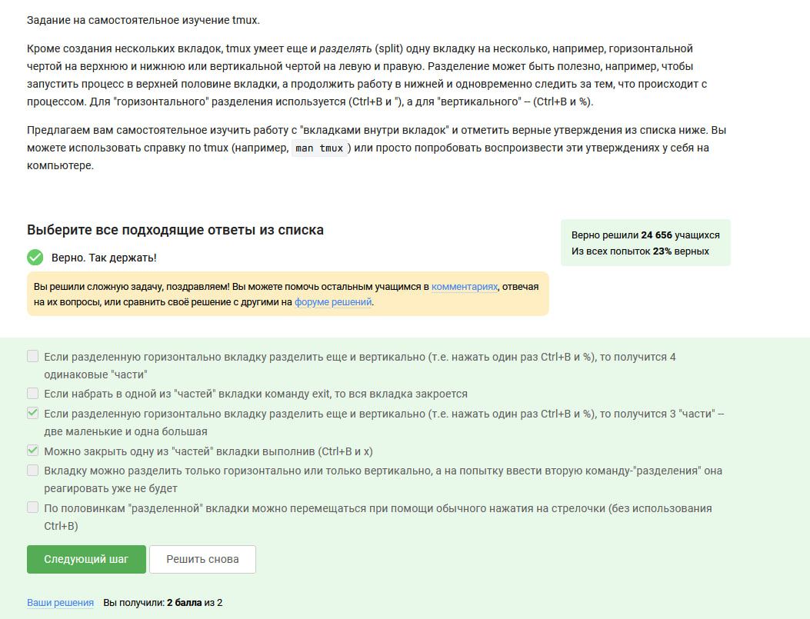

Figure 53: Задание 6

# 16 3.1. Текстовый редактор вим

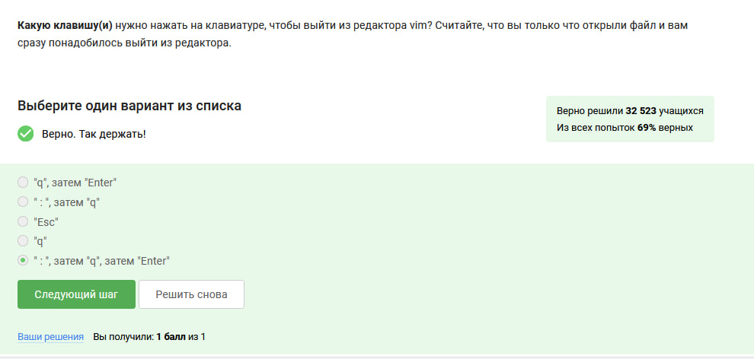

Figure 54: Задание 1

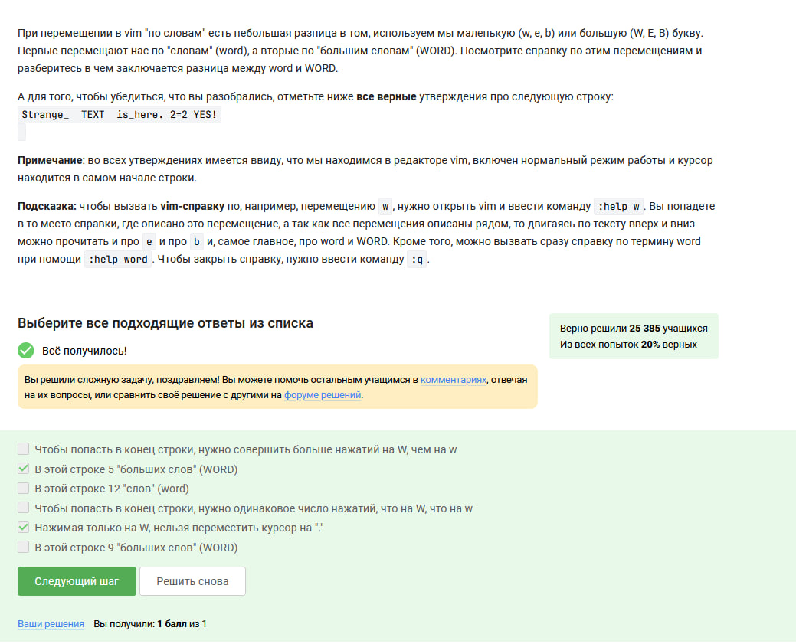

Figure 55: Задание 2

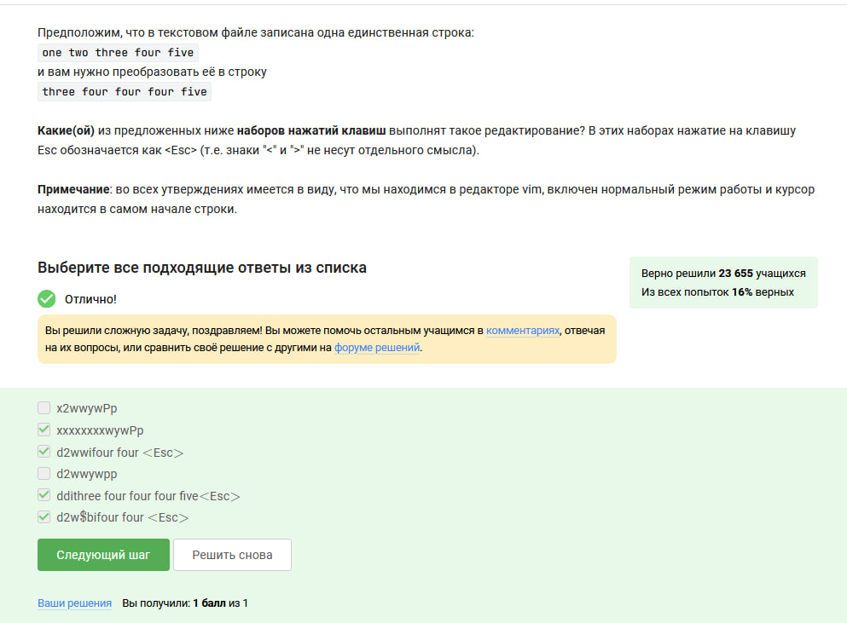

Figure 56: Задание 3

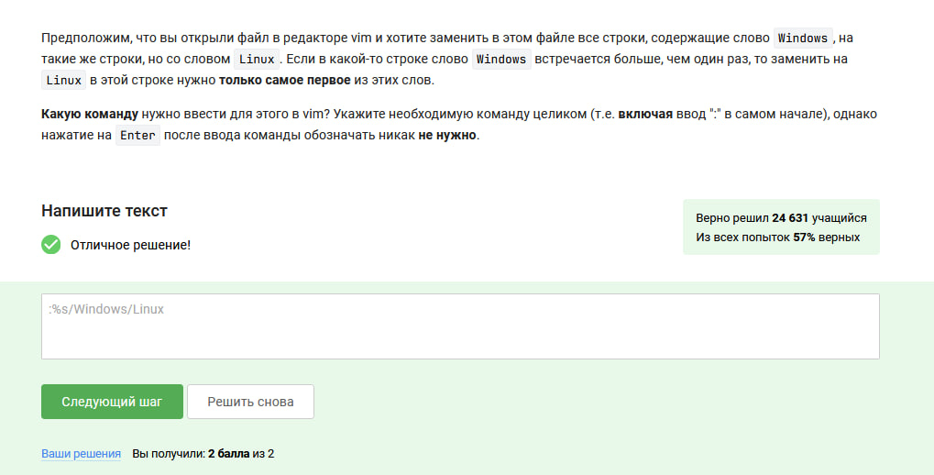

Figure 57: Задание 4

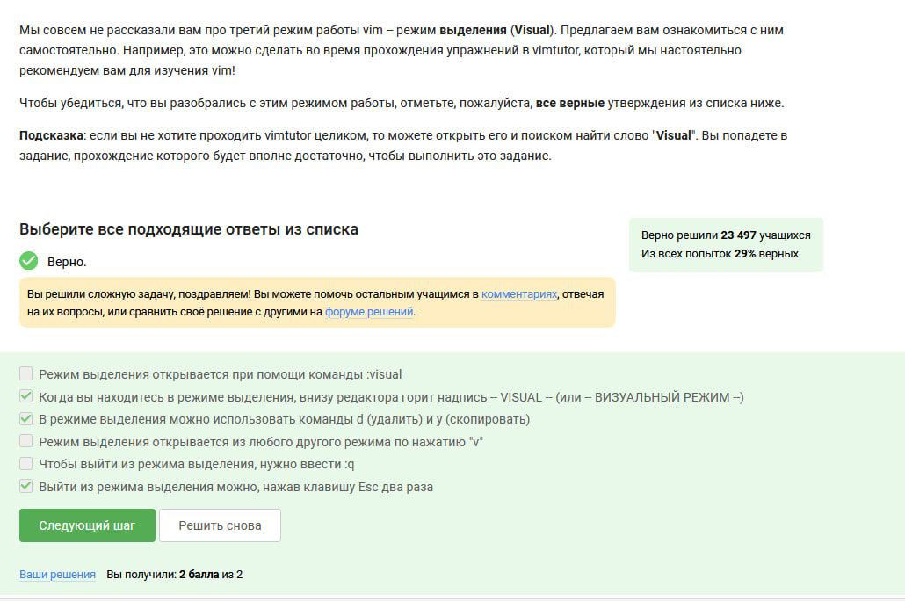

Figure 58: Задание 5

# 17 3.2. Скрипты на баш

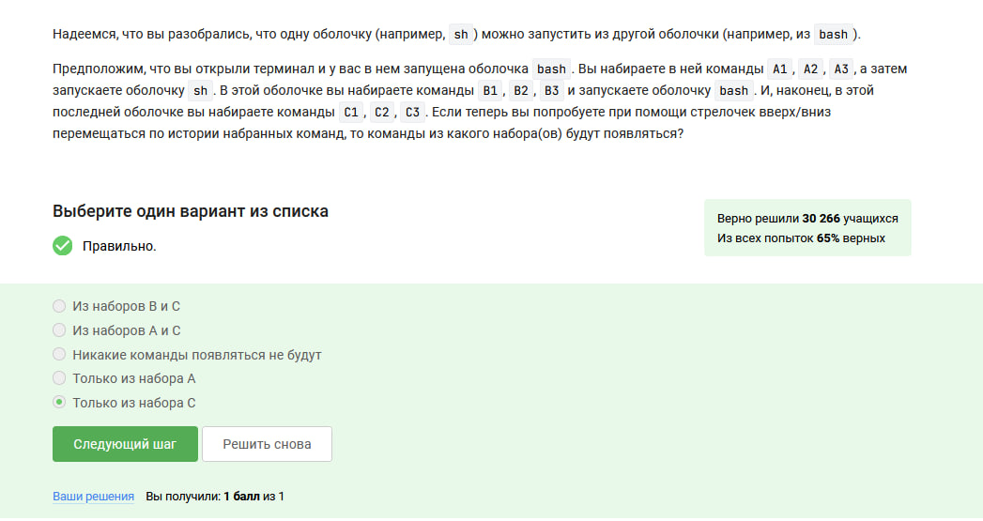

Figure 59: Задание 1

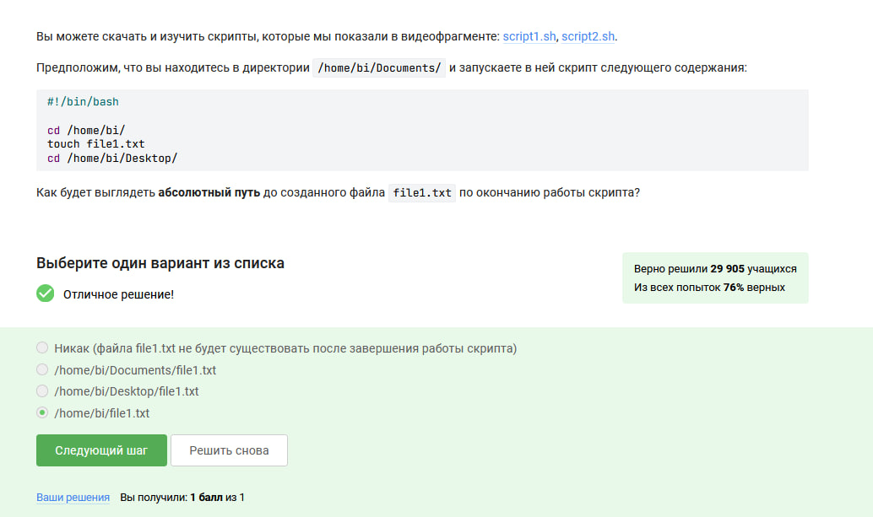

Figure 60: Задание 2

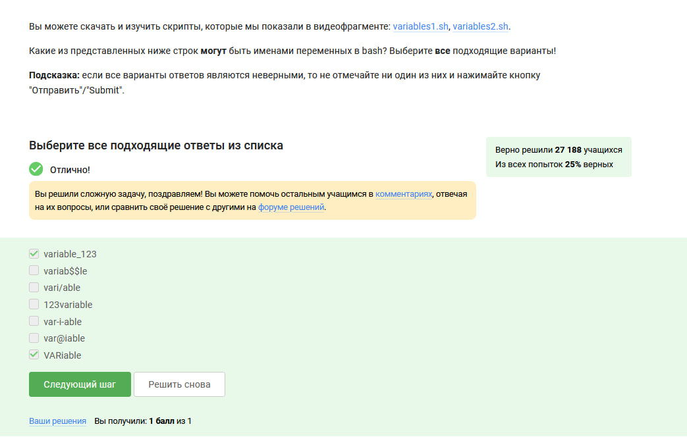

Figure 61: Задание 3

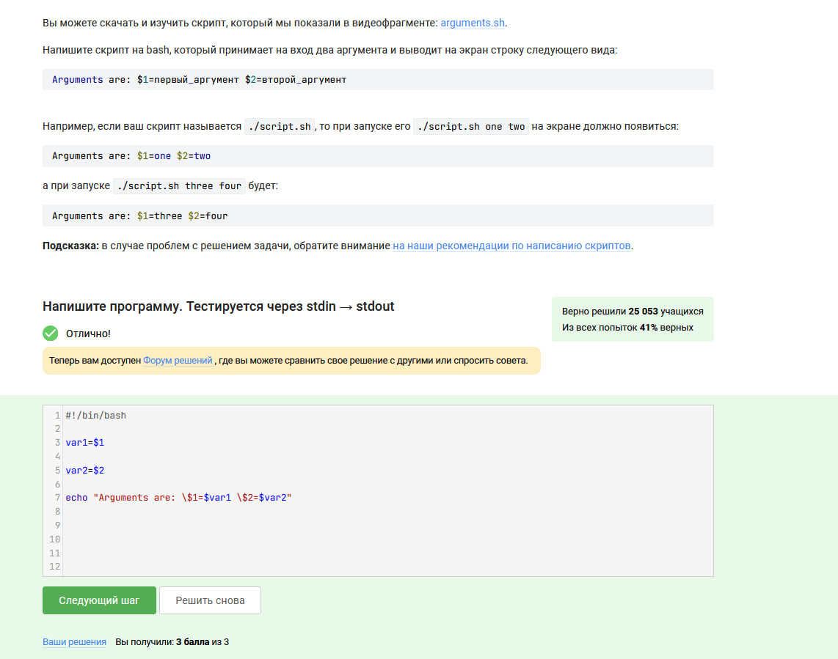

Figure 62: Задание 4

# 18 3.3. Скрипты на баш ветвления циклы

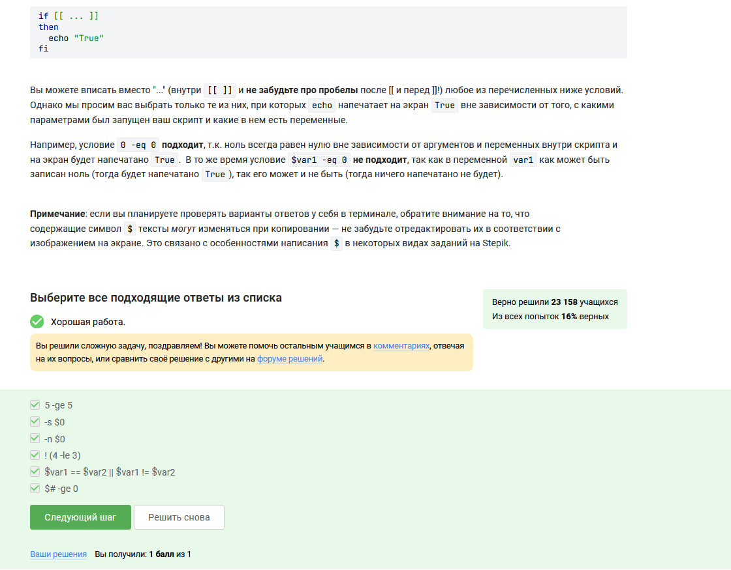

Figure 63: Задание 1

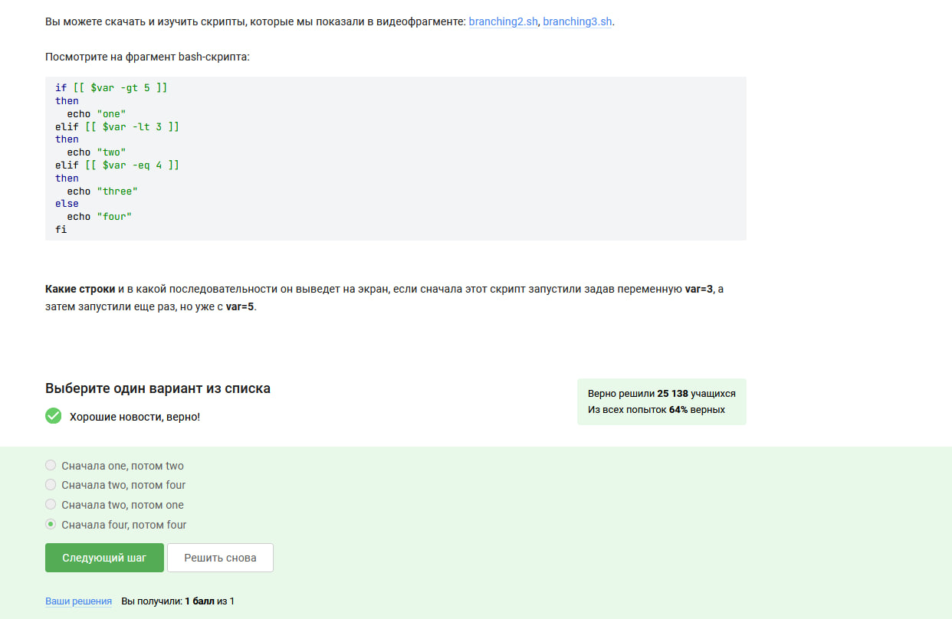

Figure 64: Задание 2

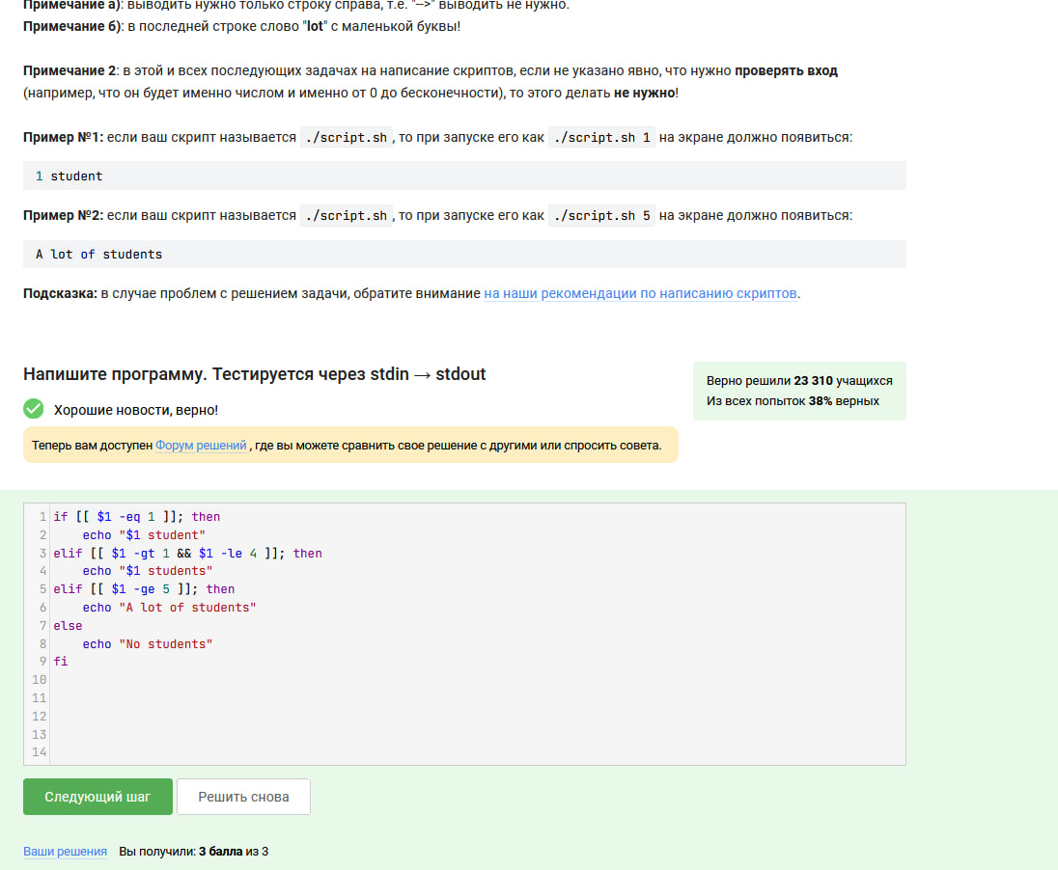

Figure 65: Задание 3

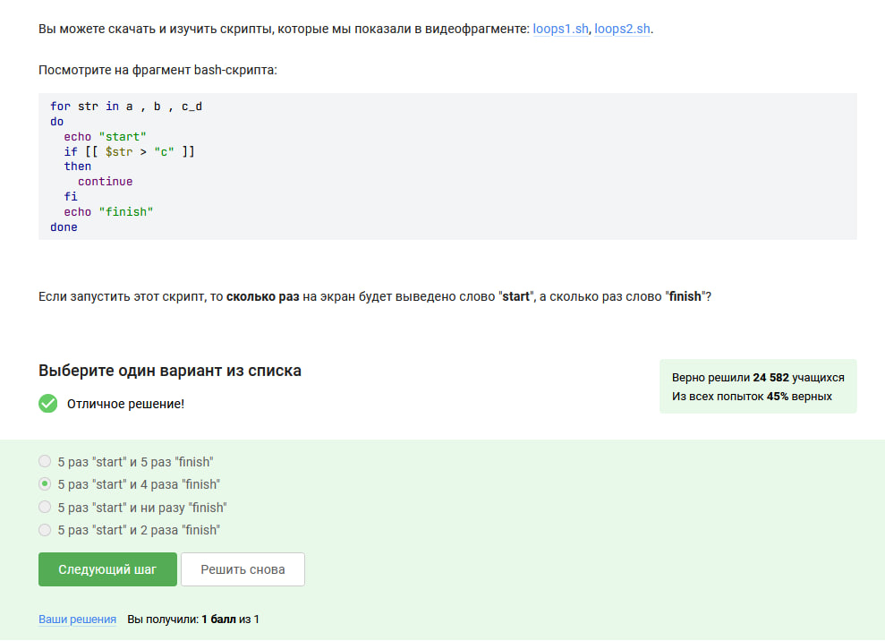

Figure 66: Задание 4

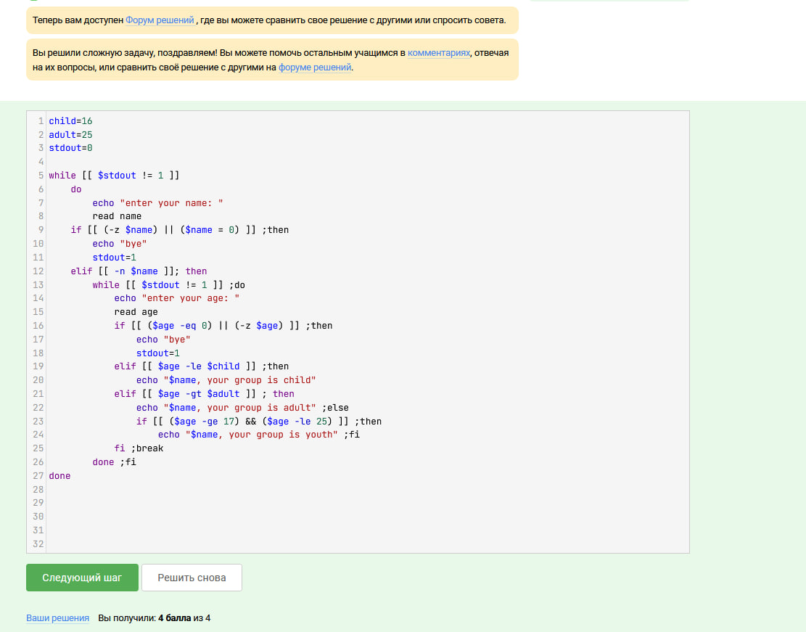

Figure 67: Задание 5

# 19 3.4. Скрипты на баш разное

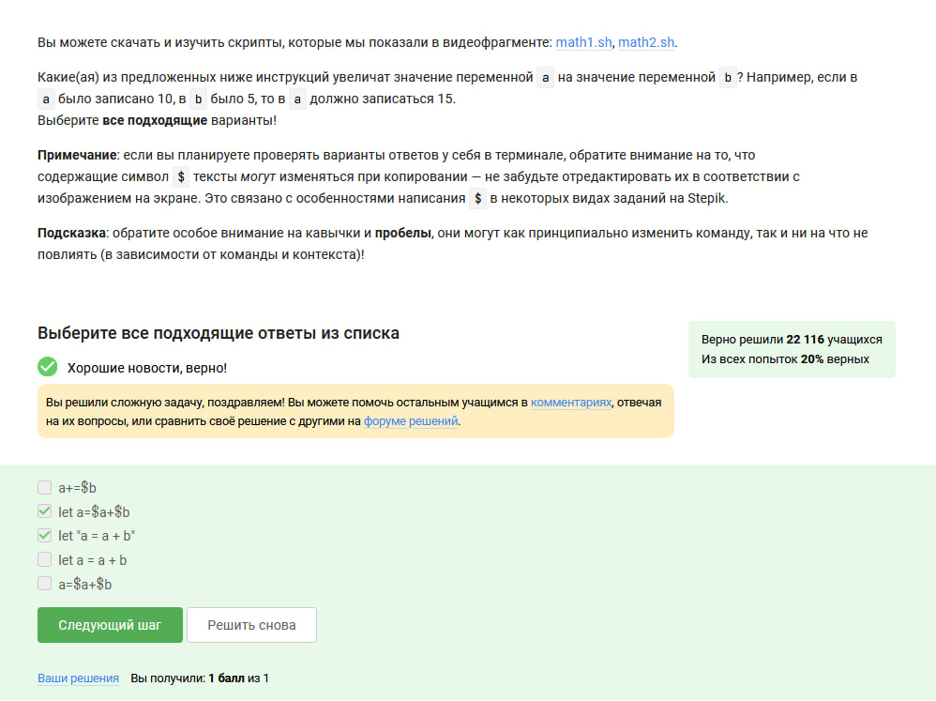

Figure 68: Задание 1

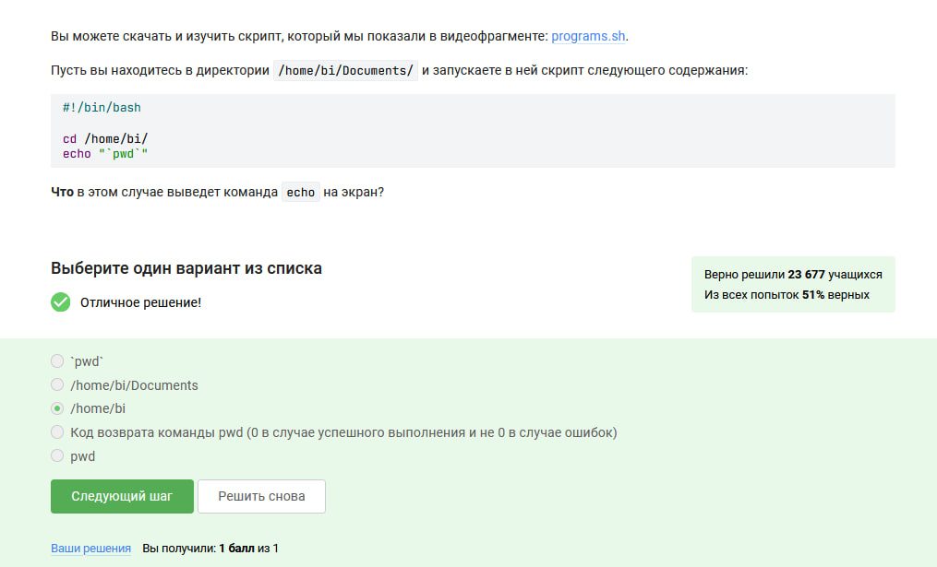

Figure 69: Задание 2

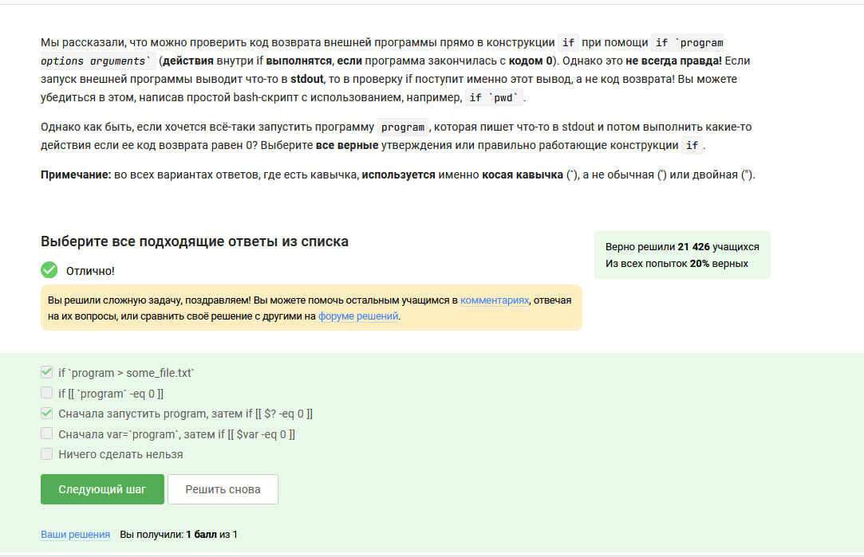

Figure 70: Задание 3

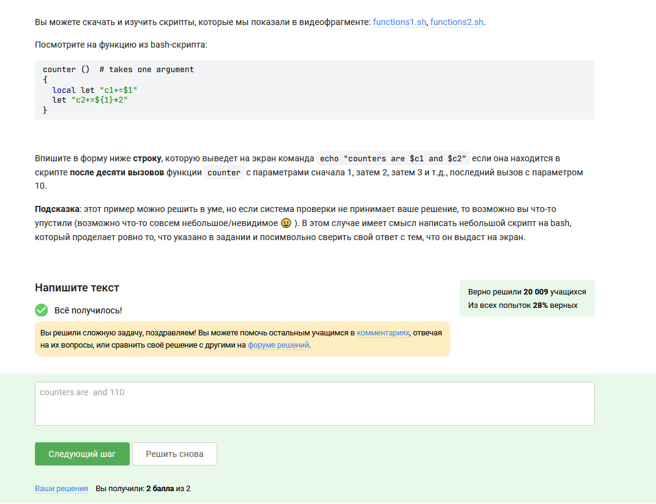

Figure 71: Задание 4

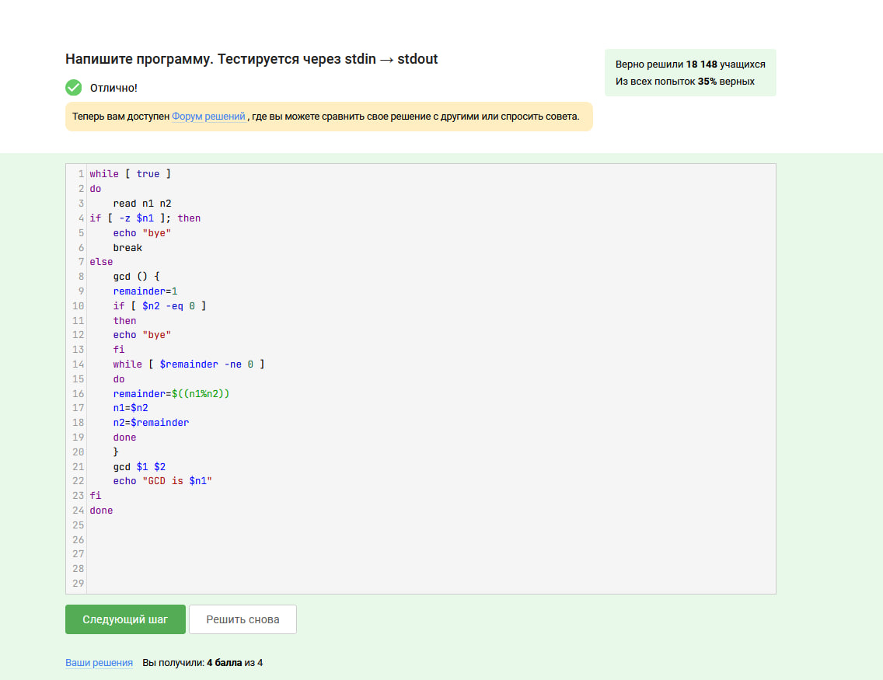

Figure 72: Задание 5

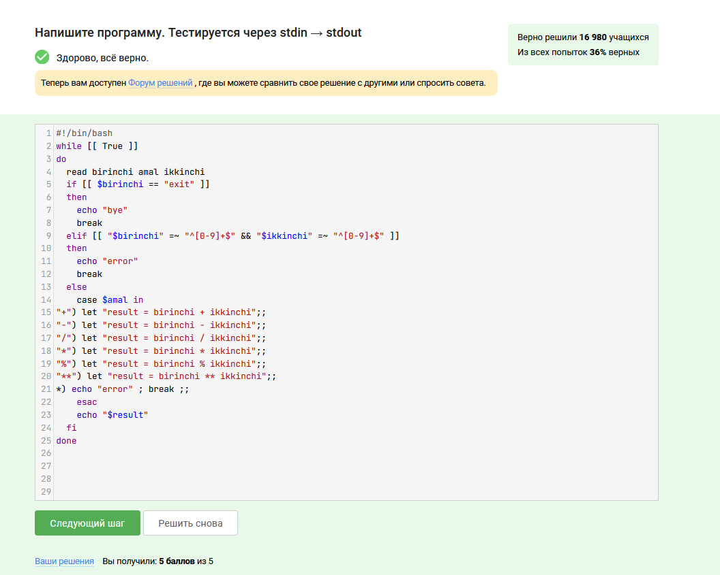

Figure 73: Задание 6

# 20 3.5. Продвинутый поиск и редактирование

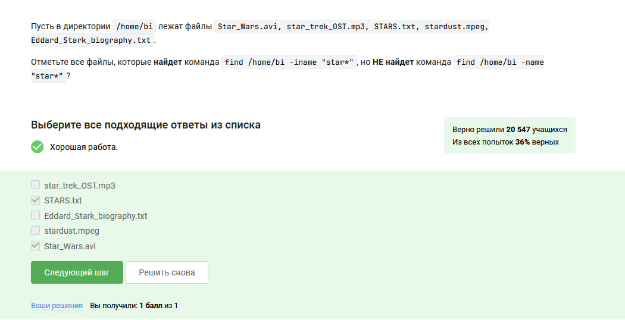

Figure 74: Задание 1

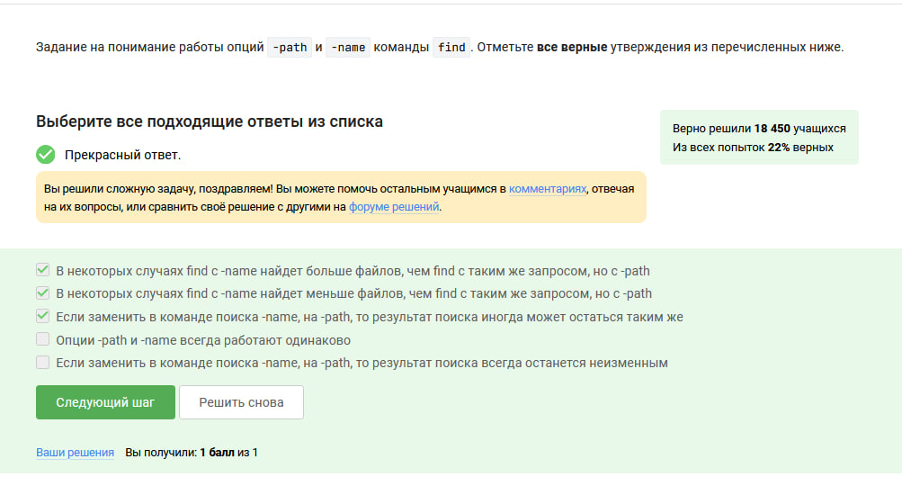

Figure 75: Задание 2

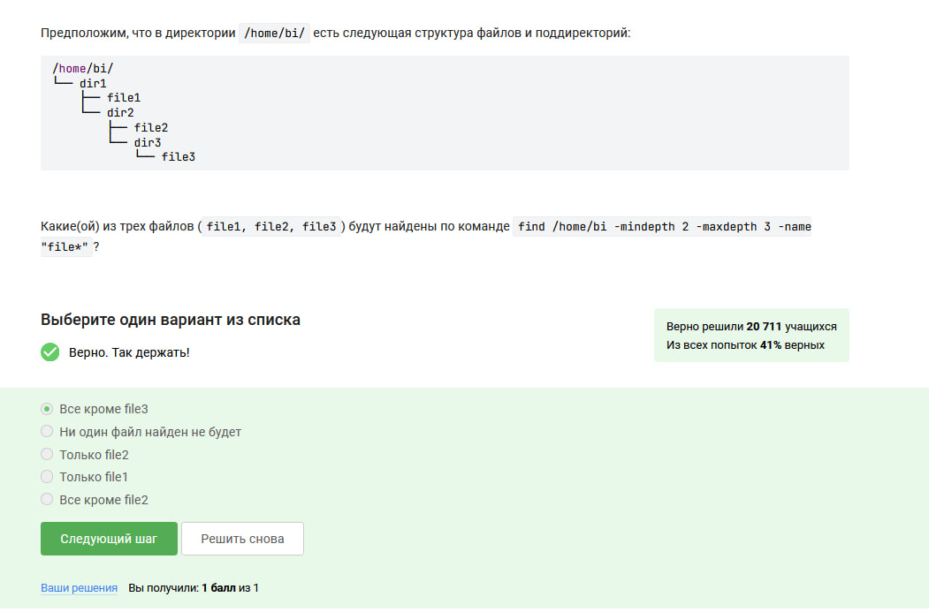

Figure 76: Задание 3

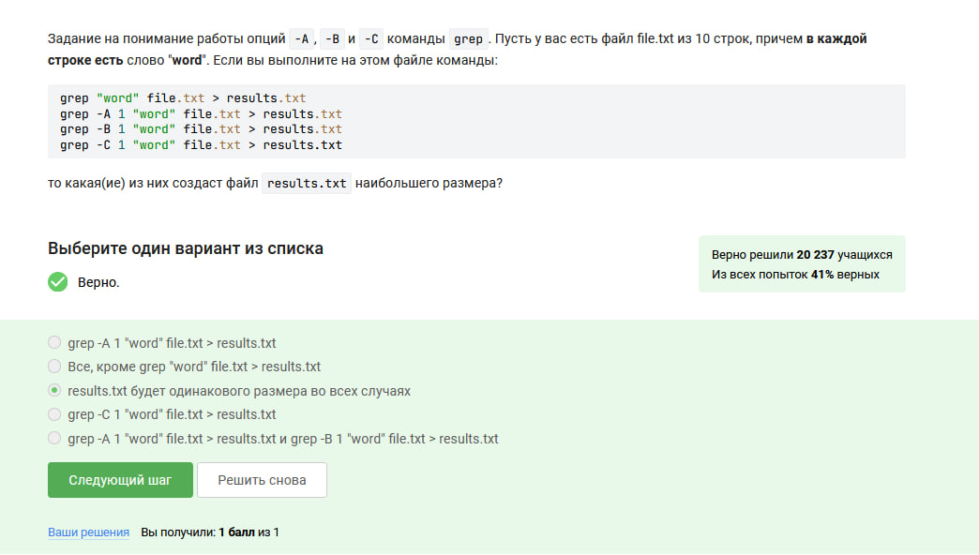

Figure 77: Задание 4

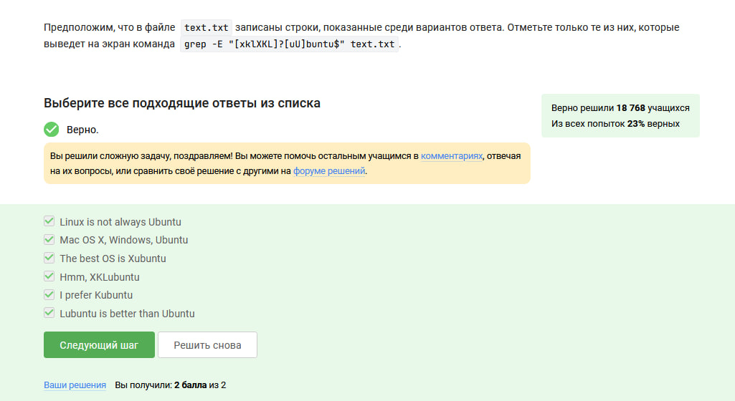

Figure 78: Задание 5

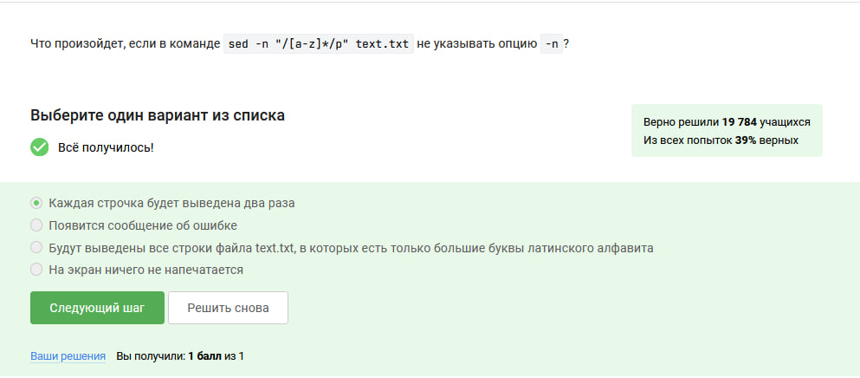

Figure 79: Задание 6

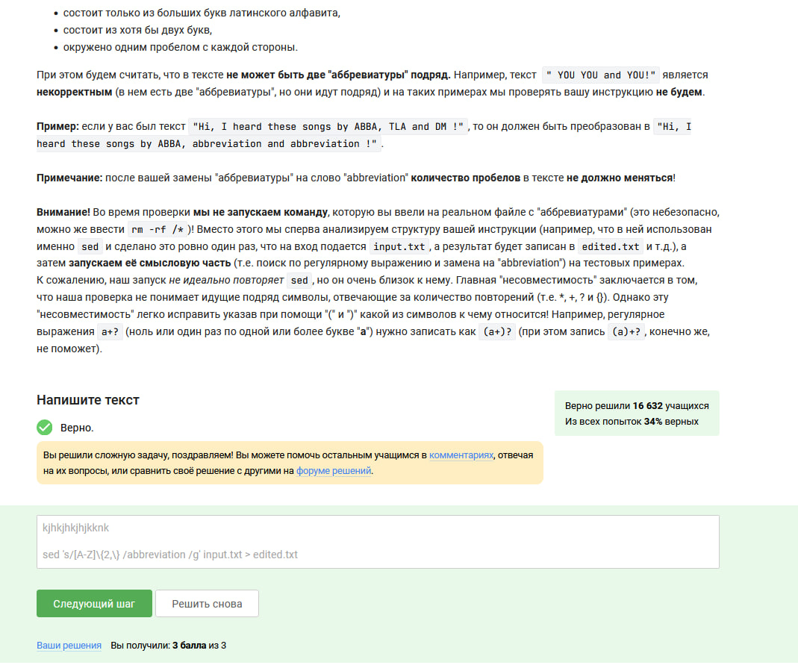

Figure 80: Задание 7

# 21 3.6. Строим графики

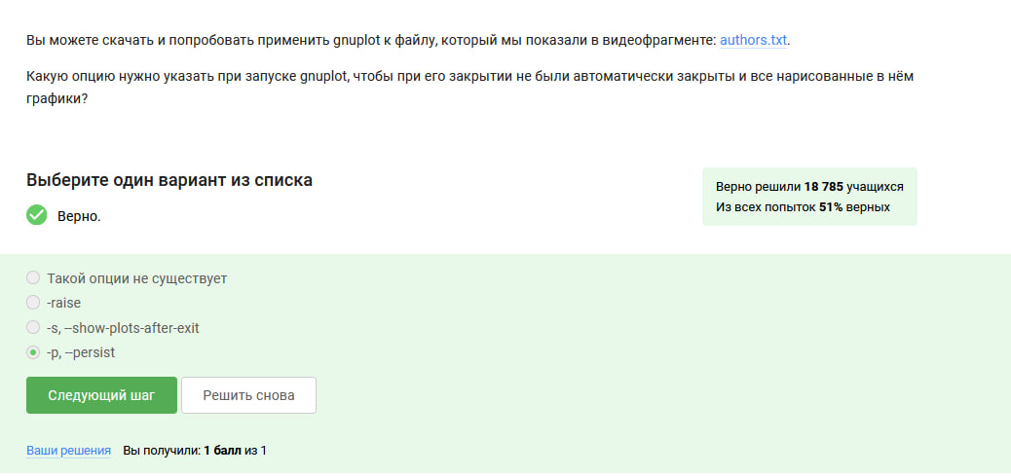

Figure 81: Задание 1

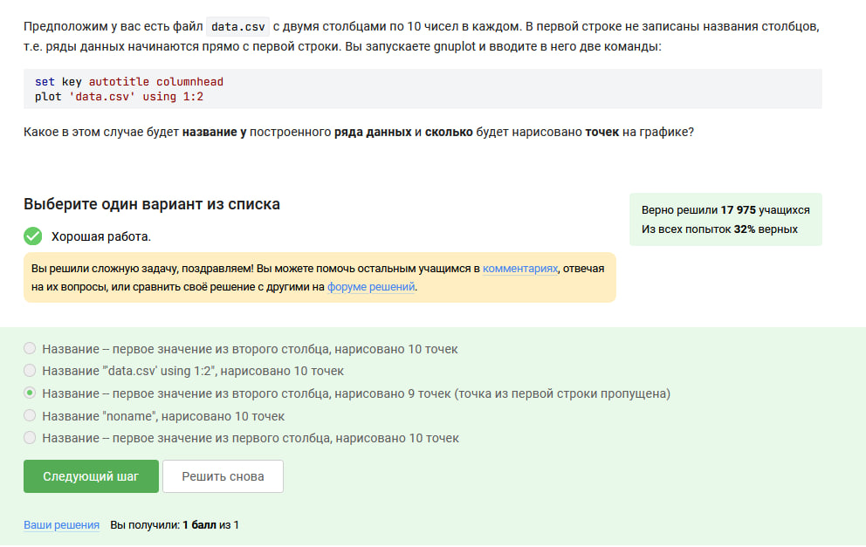

Figure 82: Задание 2

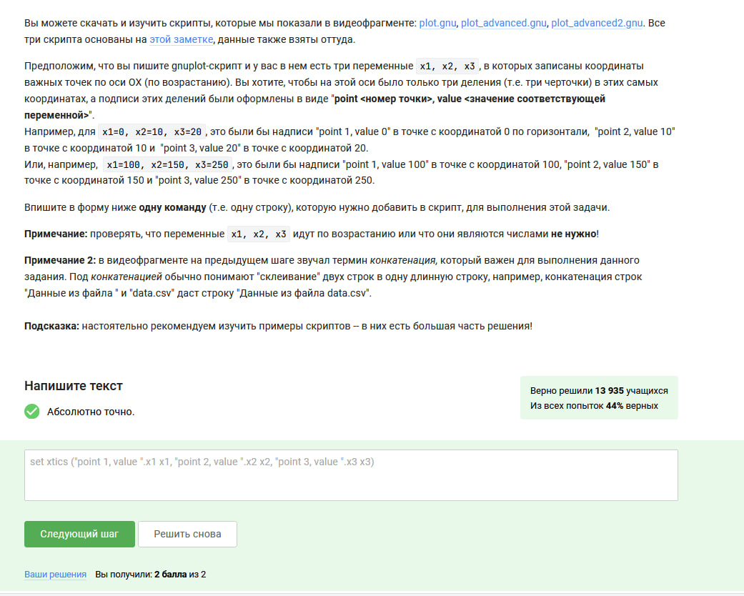

Figure 83: Задание 3

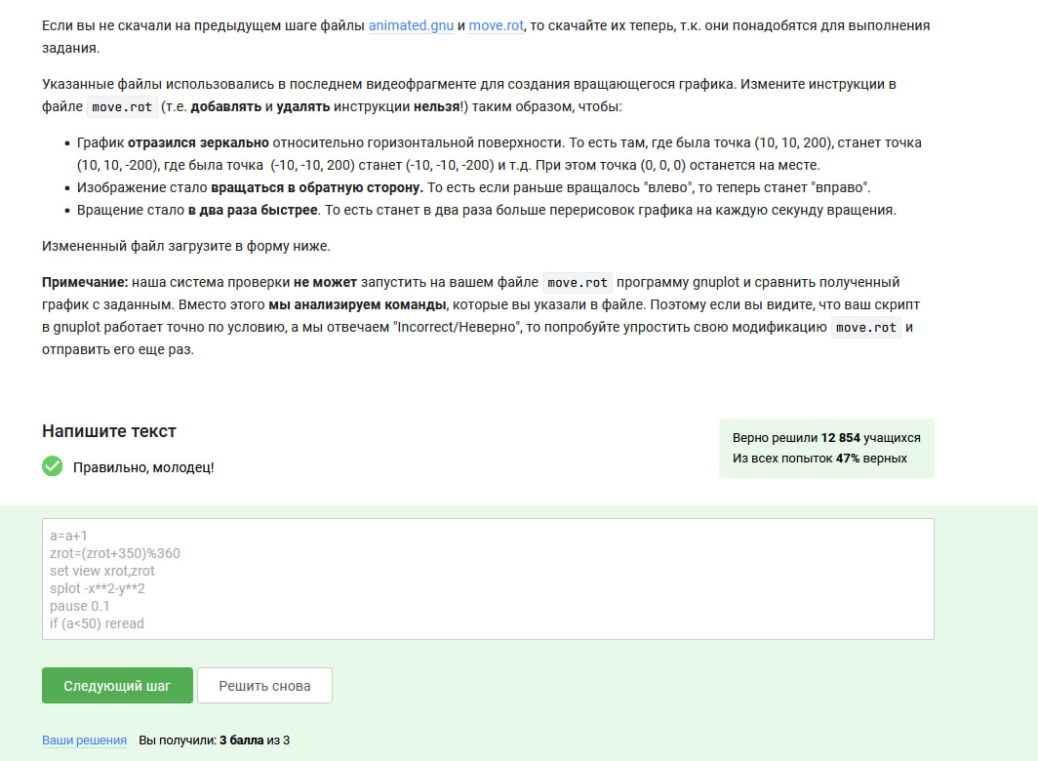

Figure 84: Задание 4

# 22 3.7. Разное

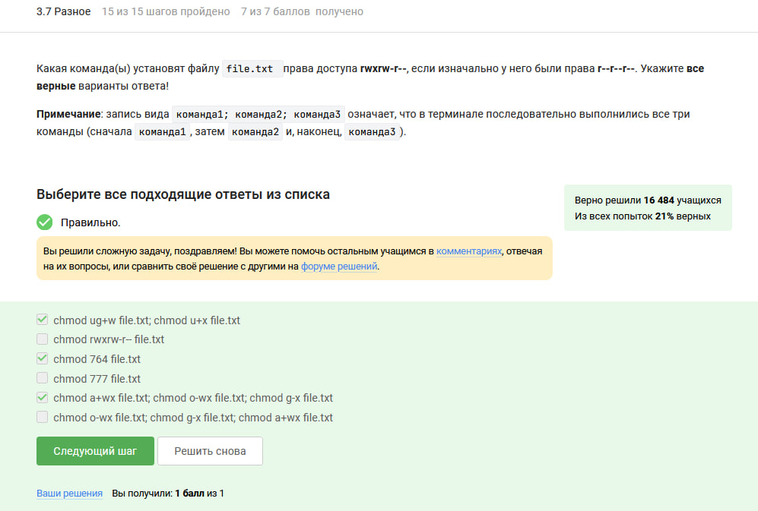

Figure 85: Задание 1

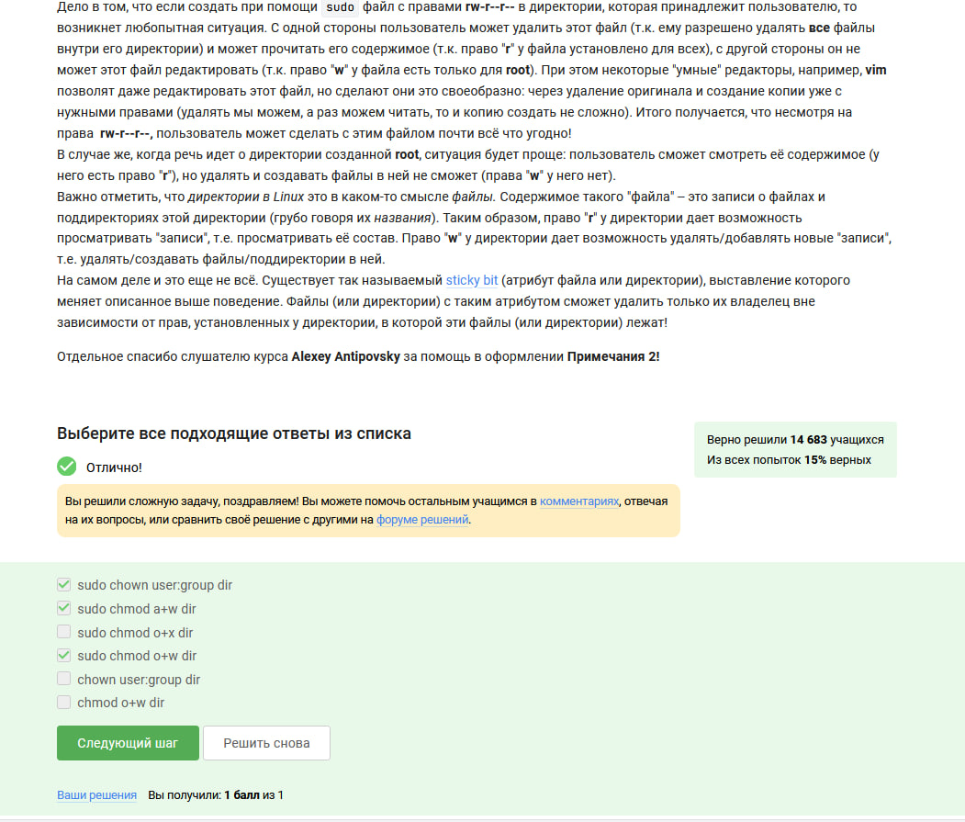

Figure 86: Задание 2

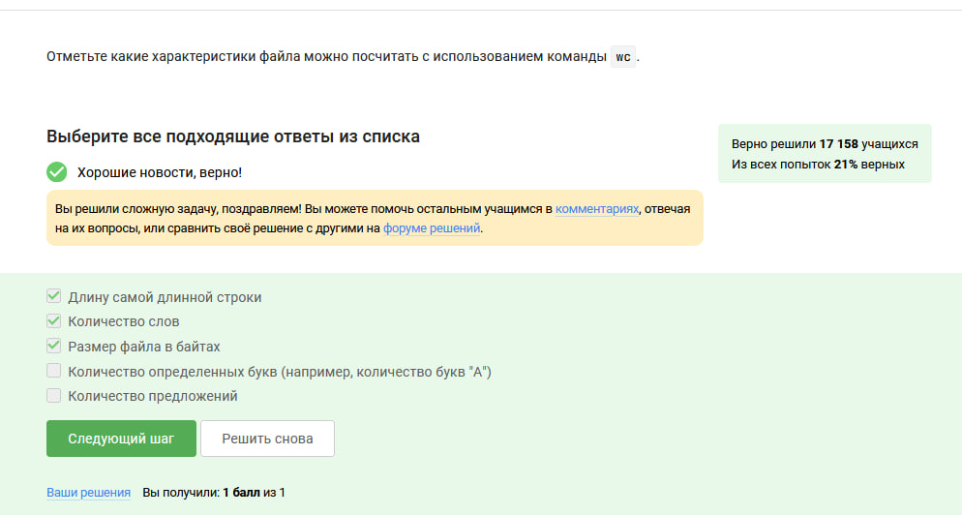

Figure 87: Задание 3

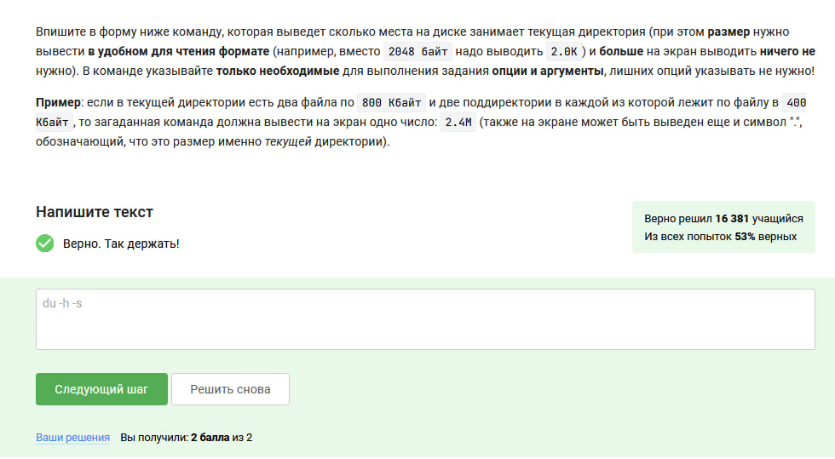

Figure 88: Задание 4

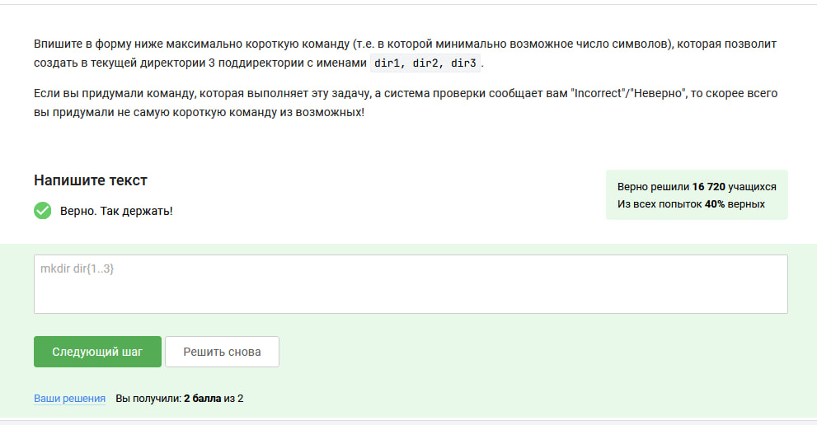

Figure 89: Задание 5